人教B版选必1 第2章 平面解析几何·知识清单（完成）
〔基〕＝基础必会：必须学完本条目，才能做本章题目｜〔进〕＝进阶汇总：本章各题型常识/结论的汇总，方便复习，必须先做题再回看
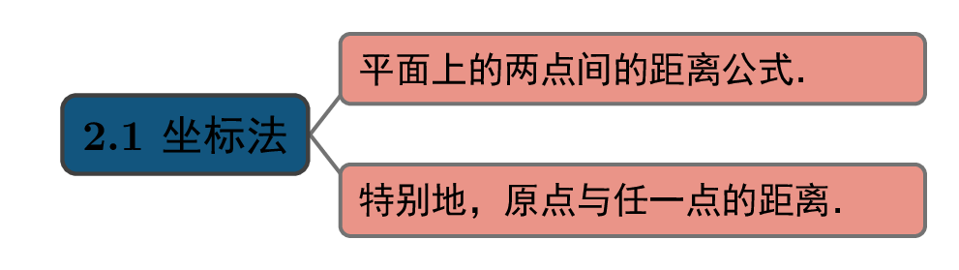
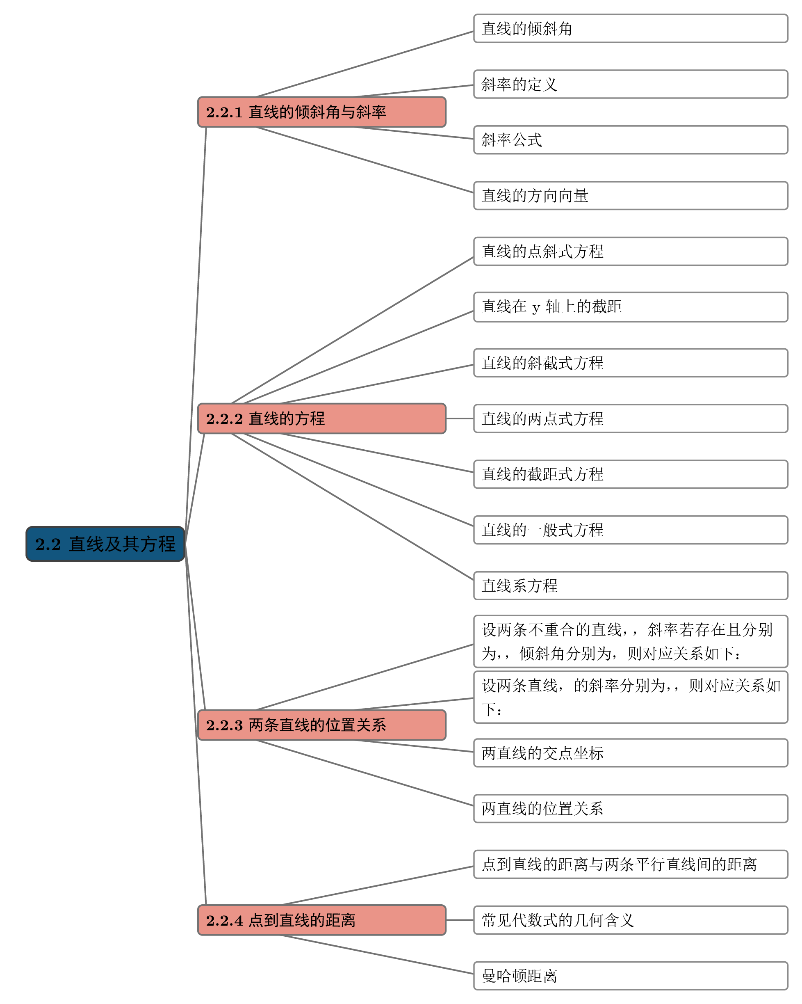
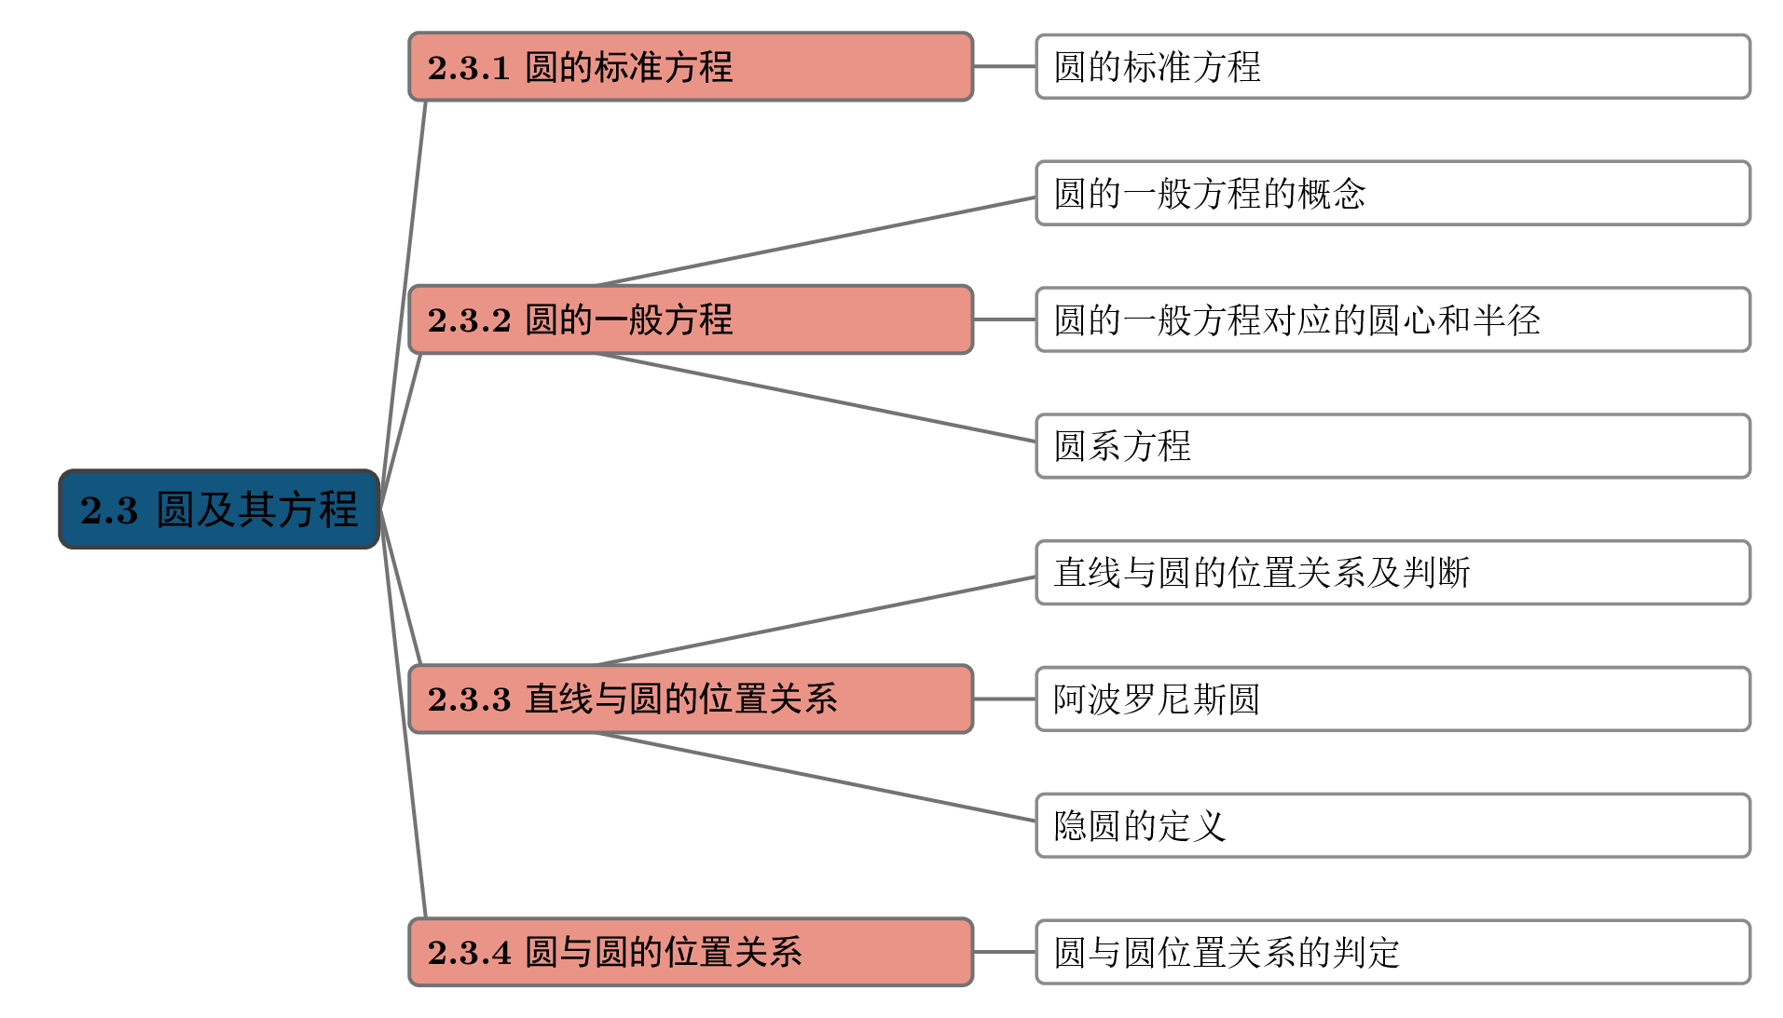
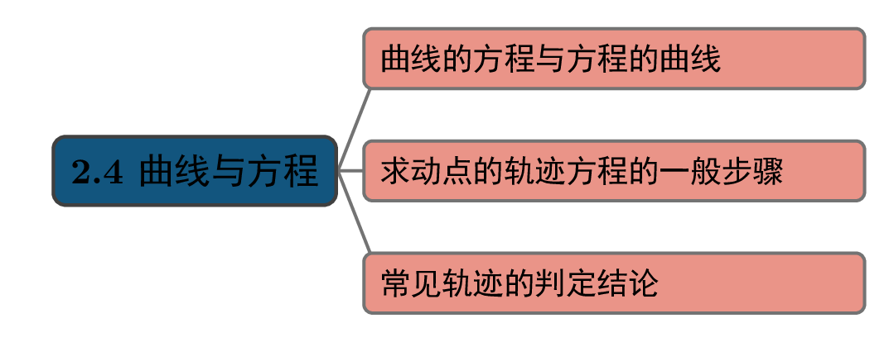
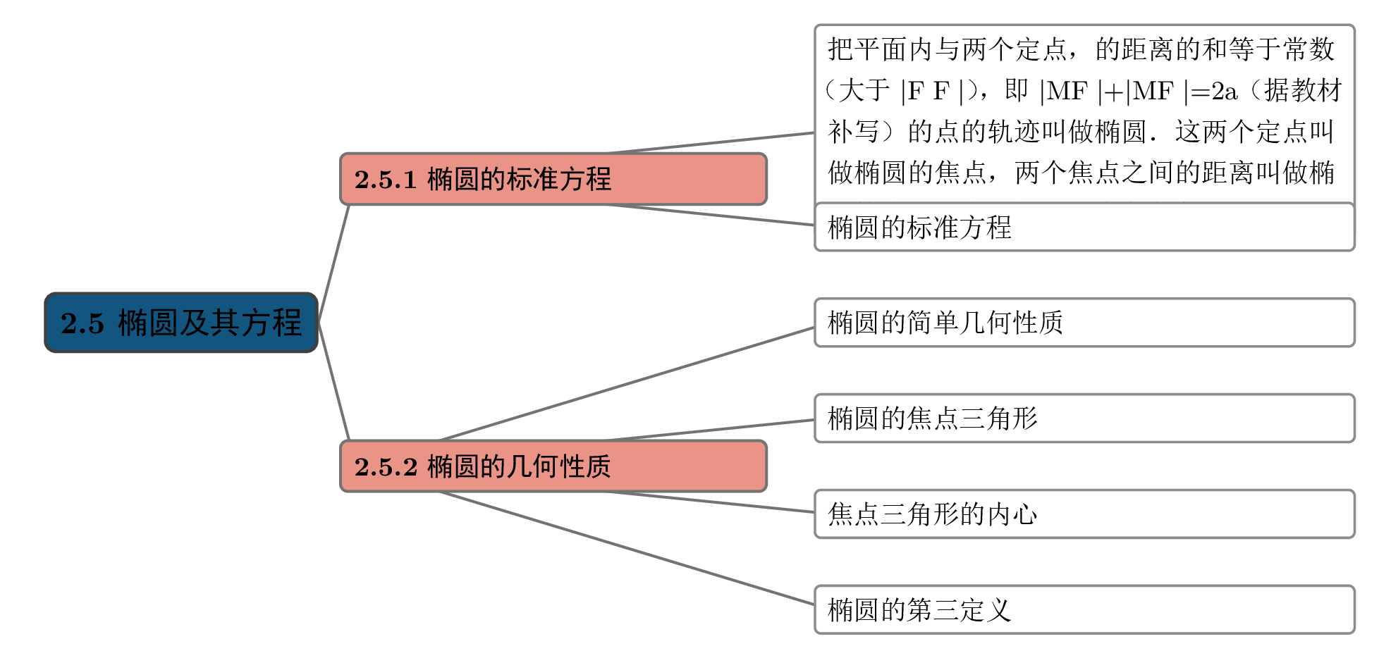
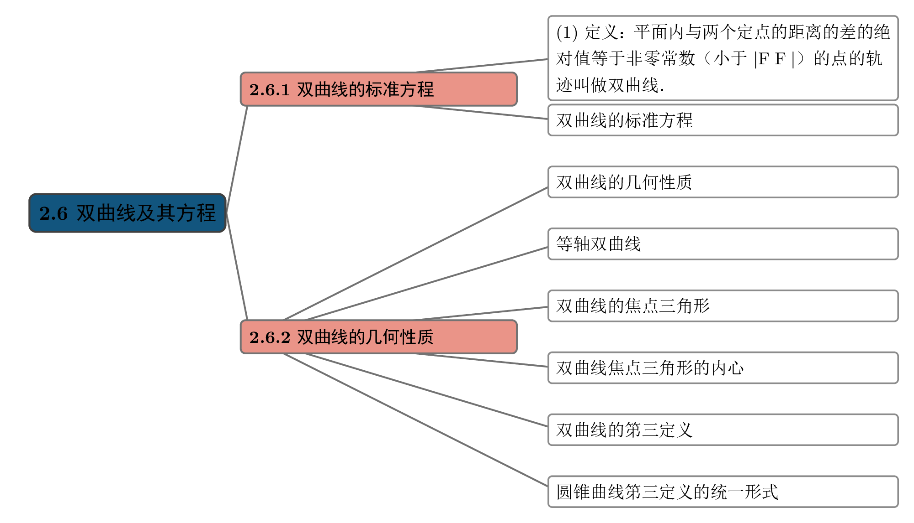
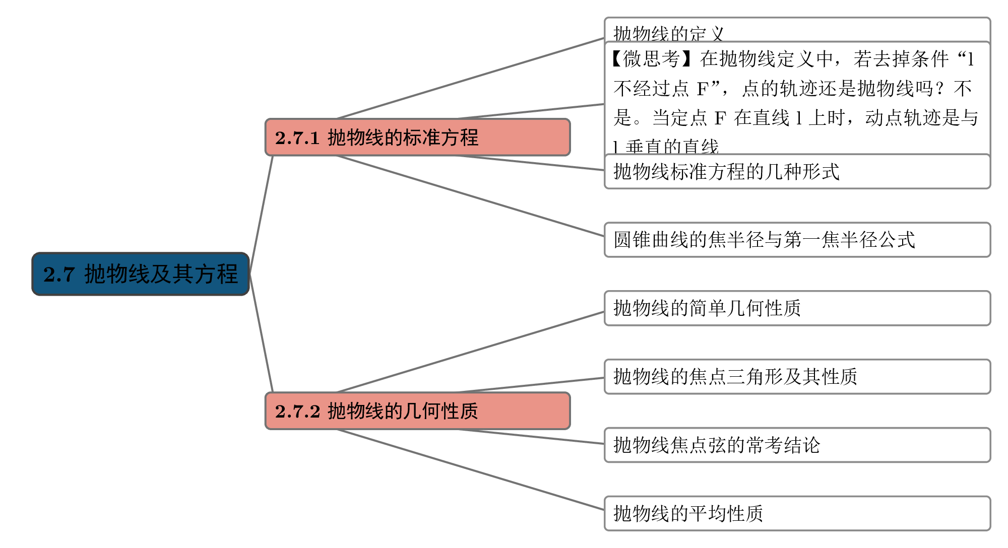
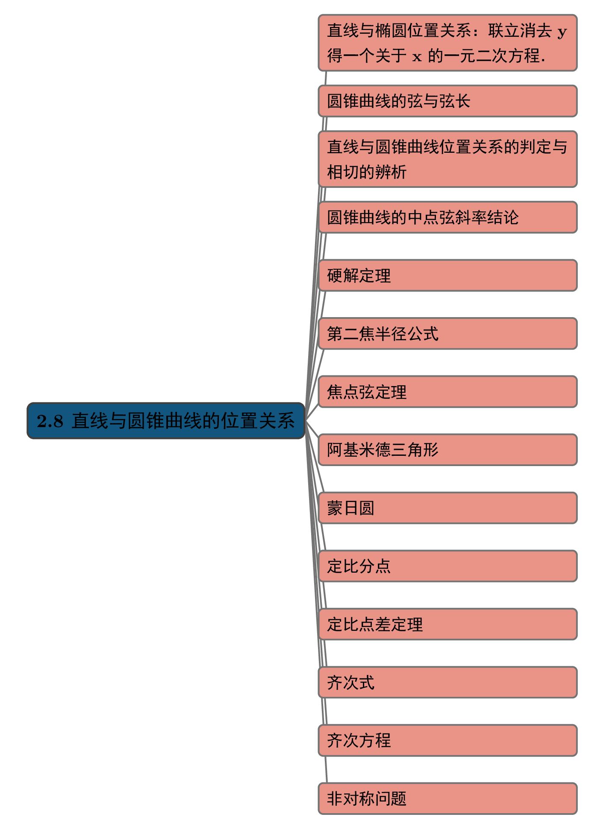
2.1 坐标法

2.1 坐标法
2.1-1．〔基〕平面上的两点$P_{1}\left(x_{1},y_{1}\right),P_{2}\left(x_{2},y_{2}\right)$间的距离公式$\left|P_{1}P_{2}\right|=\sqrt{{\left(x_{2}-x_{1}\right)}^{2}+{\left(y_{2}-y_{1}\right)}^{2}}$．
【编注】 求两点距离与弦长的最基础公式，是坐标法一切距离问题的起点；易错点：横、纵坐标对应错位（关联条目：点到直线的距离与两条平行直线间的距离）。
2.1-2．〔基〕特别地，原点$O(0,0)$与任一点$P(x,y)$的距离$|OP|=\sqrt{x^{2}+y^{2}}$．
【编注】 动点满足到原点距离为定值时直接套用√(x²+y²)；易错点：根号下是平方和、不含坐标差（关联条目：圆的标准方程）。
2.2.1 直线的倾斜角与斜率

2.2.1 直线的倾斜角与斜率
2.2.1-1．〔基〕直线的倾斜角
【编注】 用倾斜角刻画直线方向、范围0°≤α<180°，是定义斜率的前提；易错点：直线与x轴平行或重合时倾斜角为0°而非180°（关联条目：斜率的定义）。
前提条件 | 直线l与x轴相交
定义 | 以$x$轴作为基准，x轴正向与直线l向上的方向之间所成的角$α$叫做直线l的倾斜角
特殊情况 | 当直线l与x轴平行或重合时，规定它的倾斜角为$0^{∘}$
取值范围 | $$0°≤α<180°$$
2.2.1-2．〔基〕斜率的定义
【编注】 k=tanα实现倾斜角与斜率互化；易错点：α=90°时正切不存在即斜率不存在（关联条目：斜率公式）。
一条直线的倾斜角$α$的正切值叫做这条直线的斜率．斜率常用小写字母表示，即$k=tanα$．
2.2.1-3．〔基〕斜率公式
【编注】 已知两点坐标直接算斜率；易错点：x₁=x₂时分母为0、斜率不存在（关联条目：直线的点斜式方程）。
过两点$P_{1}\left(x_{1},y_{1}\right),P_{2}\left(x_{2},y_{2}\right)\left(x_{1}≠x_{2}\right)$的直线的斜率公式为$k=\frac{y_{2}-y_{1}}{x_{2}-x_{1}}$．
2.2.1-4．〔基〕直线的方向向量
【编注】 由方向向量n=(x,y)读斜率k=y/x（x≠0）；易错点：x=0时斜率不存在但方向向量仍存在（关联条目：直线的点斜式方程）。
（1）定义：直线$AB$上的向量$\overset{⃑}{AB}$以及与它平行的向量都是直线$AB$的方向向量
（2）直线的斜率与直线方向向量的关系：若直线$AB$的一个方向向量为$\overset{⃑}{n}=\left(x,y\right)$，当$x≠0$时，斜率$k=\frac{y}{x}$;当$x=0$时，斜率不存在.
2.2.2 直线的方程

2.2.2 直线的方程
2.2.2-1．〔基〕直线的点斜式方程
【编注】 已知一点与斜率时写方程的通用起点；易错点：斜率不存在的直线不能用点斜式表示（关联条目：直线的一般式方程）。
名称 | 点斜式方程
已知条件 | 直线l经过点$P_{0}\left(x_{0},y_{0}\right)$，且斜率为k
示意图 | 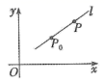
方程形式 | $$y-y_{0}=k\left(x-x_{0}\right)$$
适用条件 | 斜率存在
2.2.2-2．〔基〕直线在y轴上的截距
【编注】 截距是交点坐标值不是距离；易错点：截距可正、可负、也可为零，勿与距离的非负性相混（关联条目：直线的截距式方程）。
定义：直线l与y轴的交点$(0,b)$的b叫做直线l在y轴上的截距；符号：可正，可负，也可为零．
2.2.2-3．〔基〕直线的斜截式方程
【编注】 已知斜率与y轴截距时最简形式；易错点：斜率不存在的直线不能表示（关联条目：直线在y轴上的截距）。
名称 | 斜截式方程
已知条件 | 斜率和直线在y轴上的截距b
示意图 | 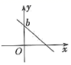
方程形式 | y=kx+b
适用条件 | 斜率存在
2.2.2-4．〔基〕直线的两点式方程
【编注】 已知两点直接写方程；易错点：须x₁≠x₂且y₁≠y₂，水平线与竖直线都不适用（关联条目：直线的截距式方程）。
名称 | 两点式方程
已知条件 | 经过两点$P_{1}\left(x_{1},y_{1}\right),P_{2}\left(x_{2},y_{2}\right)$（其中$x_{1}≠x_{2},y_{1}≠y_{2}$）
示意图 | 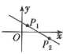
方程形式 | $$\frac{y-y_{1}}{y_{2}-y_{1}}=\frac{x-x_{1}}{x_{2}-x_{1}}$$
适用条件 | 斜率存在且不为零
2.2.2-5．〔基〕直线的截距式方程
【编注】 已知两轴截距时最简；易错点：a≠0且b≠0，过原点或平行于坐标轴的直线不能用（关联条目：直线在y轴上的截距）。
名称 | 截距式方程
已知条件 | 直线l在x，y轴上的截距分别为a，b且$a≠0$，$b≠0$
示意图 | 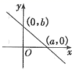
方程形式 | $$\frac{x}{a}+\frac{y}{b}=1$$
适用条件 | 斜率存在且不为零，不过原点
2.2.2-6．〔基〕直线的一般式方程
【编注】 唯一能表示平面内任何一条直线的方程形式；易错点：A、B不同时为0（关联条目：两直线的位置关系）。
（1）定义：关于x，y的二元一次方程$Ax+By+C=0$（其中A，B不同时为0）叫做直线的一般式方程，简称一般式．
（2）适用范围：平面直角坐标系中，任何一条直线都可用二元一次方程表示．
2.2.2-7．〔进〕直线系方程
【编注】 求过定点、平行、垂直或过两直线交点的直线时先设系方程再定参数；易错点：过两线交点的系中不含l₂自身（关联条目：直线的一般式方程）。
（1）定义：如果两条曲线方程是$f_{1}\left(x,y\right)=0$和$f_{2}\left(x,y\right)=0$，它们的交点是$P\left(x_{0},y_{0}\right)$，方程$f_{1}\left(x,y\right)+λf_{2}\left(x,y\right)=0$的曲线也经过点$P$（$λ$是任意常数）.由此结论可得出：经过两曲线$f_{1}\left(x,y\right)=0$和$f_{2}\left(x,y\right)=0$交点的曲线系方程为：$f_{1}\left(x,y\right)+λf_{2}\left(x,y\right)=0$.利用此结论可得出相关曲线系方程.
概念：具有某种共同属性的一类直线的集合，称为直线系.它的方程称直线系方程.
（2）几种常见的直线系方程：
①过已知点$P\left(x_{0},y_{0}\right)$的直线系方程$y-y_{0}=k\left(x-x_{0}\right)$（$k$为参数）.②斜率为$k$的直线系方程$y=kx+b$（$b$是参数）.③与已知直线$Ax+By+C=0$平行的直线系方程$Ax+By+λ=0$（$λ$为参数）.④与已知直线$Ax+By+C=0$垂直的直线系方程$Bx-Ay+λ=0$（$λ$为参数）.⑤过直线$l_{1}:A_{1}x+B_{1}y+C_{1}=0$与$l_{2}:A_{2}x+B_{2}y+C_{2}=0$的交点的直线系方程：$A_{1}x+B_{1}y+C_{1}+λ\left(A_{2}x+B_{2}y+C_{2}\right)=0$（$λ$为参数）.⑥到定点$\left(x_{0},y_{0}\right)$的距离为定值$|c|$的直线系方程：$\left(x-x_{0}\right)cosθ+\left(y-y_{0}\right)sinθ-c=0$（也可以理解成以$\left(x_{0},y_{0}\right)$为圆心，以$|c|$为半径的圆的切线的方程）.
⑥的证明法一：直接使用点到直线的距离公式可得点$\left(x_{0},y_{0}\right)$到直线$\left(x-x_{0}\right)cosθ+\left(y-y_{0}\right)sinθ-c=0$的距离$d=\frac{\left|\left(x_{0}-x_{0}\right)cosθ+\left(y_{0}-y_{0}\right)sinθ-c\right|}{\sqrt{\cos^{2}θ+\sin^{2}θ}}=|c|$，得证.
⑥的证明法二：
从几何意义上理解，到定点 (x₀, y₀) 的距离恒等于 |c| 的直线，本质上就是以 (x₀, y₀) 为圆心、以 |c| 为半径的圆的切线。利用向量的垂直性质，我们可以直接动态构建该方程。
- 确定切点坐标： 设圆心为 M(x₀, y₀)，半径 R = |c|。设切点为 P₀。若圆心到切点的向量 MP₀ 的方向角为 θ，则切点 P₀ 的参数化坐标可以写为：P₀ = (x₀ + c cos θ, y₀ + c sin θ)
- 确立切线的法向量： 显然，切线的法向量（垂直于切线的向量）就是半径方向的单位向量：n = (cos θ, sin θ)
- 利用向量点积构建方程： 设切线上任意一点为 P(x, y)，则向量 P₀P 必然包含在切线上，且与法向量 n 严格垂直。根据向量数量积为零的性质：n · P₀P = 0代入坐标展开可得：cos θ · [x - (x₀ + c cos θ)] + sin θ · [y - (y₀ + c sin θ)] = 0
- 代数化简与三角恒等式： 展开上述代数式：(x - x₀) cos θ - c cos² θ + (y - y₀) sin θ - c sin² θ = 0提取公因式 -c：(x - x₀) cos θ + (y - y₀) sin θ - c (cos² θ + sin² θ) = 0利用三角学基本恒等式 cos² θ + sin² θ = 1，式子最终化简为：
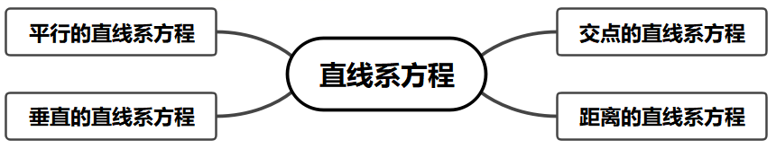
(x - x₀) cos θ + (y - y₀) sin θ - c = 0
2.2.3 两条直线的位置关系

2.2.3 两条直线的位置关系
2.2.3-1．〔基〕设两条不重合的直线$l_{1}$，$l_{2}$，斜率若存在且分别为$k_{1}$，$k_{2}$，倾斜角分别为$α_{1}$，$α_{2}$则对应关系如下：
【编注】 斜率都存在时l₁∥l₂⇔k₁=k₂（不重合前提）；易错点：两斜率都不存在时两直线也平行、k₁=k₂失效（关联条目：两直线的位置关系）。
条件 | $$α_{1}=α_{2}≠90°$$ | $$α_{1}=α_{2}=90°$$
图示 | 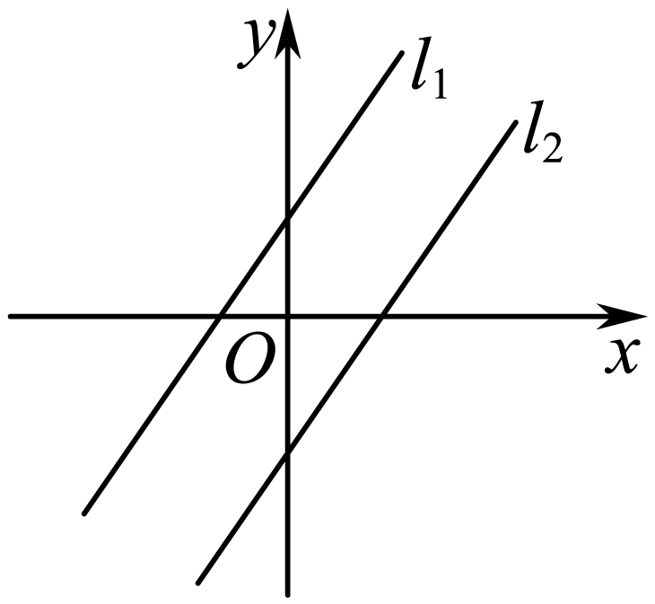 | 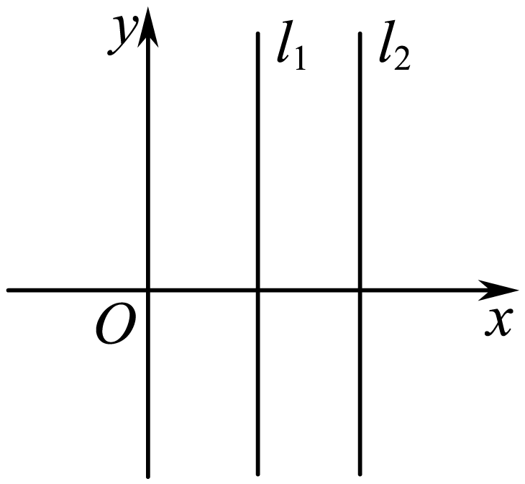
对应关系 | $$l_{1}∥l_{2}⇔k_{1}=k_{2}$$ | $l_{1}$//$l_{2}⇔$两直线斜率都不存在
2.2.3-2．〔基〕设两条直线$l_{1}$，$l_{2}$的斜率分别为$k_{1}$，$k_{2}$，则对应关系如下：
【编注】 k₁·k₂=−1或一条斜率为0另一条不存在；易错点：只记k₁·k₂=−1会漏横竖垂直情形（关联条目：两直线的位置关系）。
图示 | 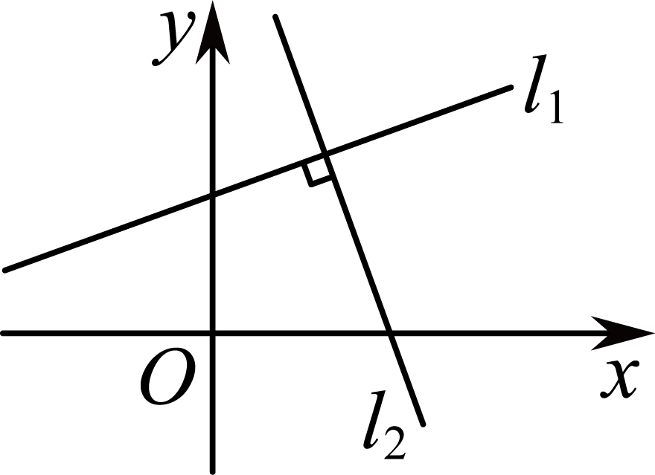 | 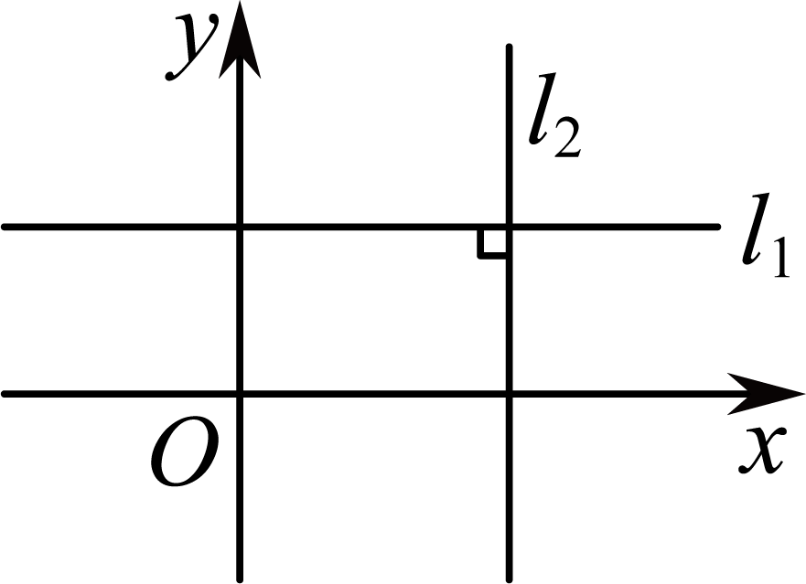
对应关系 | $l_{1}$与$l_{2}$的斜率都存在，分别为$k_{1}$，$k_{2}$，则$l_{1}⊥l_{2}⇔k_{1}⋅k_{2}=-1$ | $l_{1}$与$l_{2}$中的一条斜率不存在（倾斜角为$90°$），另一条斜率为零（倾斜角为$0°$），则$l_{1}$与$l_{2}$的位置关系是$l_{1}⊥l_{2}$
2.2.3-3．〔基〕两直线的交点坐标
【编注】 求交点即联立两直线方程解方程组；易错点：方程组无解⇔平行、无数组解⇔重合（关联条目：两直线的位置关系）。
几何元素及关系 | 代数表示
点A | $$A\left(a,b\right)$$
直线l | $$l:Ax+By+C=0$$
点A在直线l上 | $$Aa+Bb+C=0$$
直线$l_{1}$与$l_{2}$的交点是A | 方程组$\{\begin{aligned}A_{1}x+B_{1}y+C_{1}=0, \\ A_{2}x+B_{2}y+C_{2}=0\end{aligned}$的解是$\{\begin{aligned}x=a \\ y=b\end{aligned}$
2.2.3-4．〔基〕两直线的位置关系
【编注】 方程组解的个数与公共点个数、位置关系一一对应；易错点：重合时公共点无数个、勿与平行混判（关联条目：两直线的交点坐标）。
方程组$\{\begin{aligned}A_{1}x+B_{1}y+C_{1}=0, \\ A_{2}x+B_{2}y+C_{2}=0\end{aligned}$的解 | 一组 | 无数组 | 无解
直线$l_{1}$与$l_{2}$的公共点个数 | 一个 | 无数个 | 零个
直线$l_{1}$与$l_{2}$的位置关系 | 相交 | 重合 | 平行
2.2.4 点到直线的距离

2.2.4 点到直线的距离
2.2.4-1．〔基〕点到直线的距离与两条平行直线间的距离
【编注】 求点线距与平行线间距离的两个公式；易错点：平行线距公式须先把两直线的x、y系数化为相同（关联条目：直线的一般式方程）。
 | 点到直线的距离 | 两条平行直线间的距离
定义 | 点到直线的垂线段的长度 | 夹在两条平行直线间公垂线段的长度
公式 | 点$P_{0}\left(x_{0},y_{0}\right)$到直线$l:Ax+By+C=0$的距离$d=\frac{\left|Ax_{0}+By_{0}+C\right|}{\sqrt{A^{2}+B^{2}}}$ | 两条平行直线$l_{1}:Ax+By+C_{1}=0$与$l_{2}:Ax+By+C_{2}=0\left(C_{1}≠C_{2}\right)$之间的距离$d=\frac{\left|C_{1}-C_{2}\right|}{\sqrt{A^{2}+B^{2}}}$
2.2.4-2．〔进〕常见代数式的几何含义
【编注】 见到分式想斜率、根式想距离，是转化代数式最值与轨迹问题的常用入口（关联条目：斜率公式、点到直线的距离与两条平行直线间的距离）。
（1）斜率
$\frac{y_{2}−y_{1}}{x_{2}−x_{1}}\left(x_{1}≠x_{2}\right)$的几何含义为过点$\left(x_{1},y_{1}\right)$与点$\left(x_{2},y_{2}\right)$的直线的斜率．
例如：①$\frac{y+1}{x}(x≠0)$的几何含义为过点$(x,y)$与点$(0,−1)$的直线的斜率；②$\frac{y}{x−3}(x≠3)$的几何含义为过点$(x,y)$与点$(3,0)$的直线的斜率；③$\frac{sinα+2}{cosα+2}$的几何含义为过点$(cosα,sinα)$与点$(−2,−2)$的直线的斜率．
（2）距离
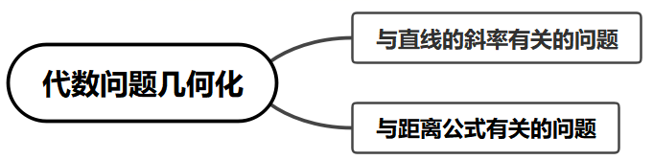
①$\sqrt{{\left(x_{2}−x_{1}\right)}^{2}+{\left(y_{2}−y_{1}\right)}^{2}}$的几何含义为点$\left(x_{1},y_{1}\right)$与点$\left(x_{2},y_{2}\right)$的距离；②$\frac{|ax+by+c|}{\sqrt{a^{2}+b^{2}}}$（a，b不同时为0）的几何含义为点$(x,y)$到直线$ax+by+c=0$的距离；③$\frac{\left|c_{1}−c_{2}\right|}{\sqrt{a^{2}+b^{2}}}$（a，b不同时为0）的几何含义为平行直线$ax+by+c_{1}=0$与$ax+by+c_{2}=0$的距离．
2.2.4-3．〔进〕曼哈顿距离
【编注】 属新定义型背景知识，关键是在限定区域内对|x₂−x₁|+|y₂−y₁|去绝对值后按折线段求最值（关联条目：平面上的两点间的距离公式）。
（1）曼哈顿距离的定义
在平面直角坐标系$xOy$中，点$A\left(x_{1},y_{1}\right)$与点$B\left(x_{2},y_{2}\right)$的曼哈顿距离为$L_{AB}=\left|x_{2}−x_{1}\right|+\left|y_{2}−y_{1}\right|$．
（2）曼哈顿距离的几何意义
我们可以定义曼哈顿距离的正式意义为$L1−$距离或城市区块距离，也就是在欧几里得空间的固定直角坐标系上两点所形成的线段对两坐标轴产生的投影的距离总和．
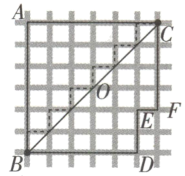
图中折线段$BAC$代表曼哈顿距离，线段$BC$代表直线距离，而折线段$BOC$（图中用虚线表示的线段）和折线段$BDEFC$代表等价的曼哈顿距离．
（3）点的等曼线
已知直线$AB,AC$分别平行于$y$轴，$x$轴，且$\left|AB\right|=\left|AC\right|=m$，若线段$BC$上任意一点$D$（含端点）与点$A$的曼哈顿距离为定值$m$，则线段$BC$就称为点$A$的“等曼哈顿距离线段”，简称“等曼线”（可以借助上图理解）．
（4）等曼线的性质

①等曼线所在直线的斜率为$−1$或1；②若点$A$到“等曼线”所在直线的距离为$d$，则$m=\sqrt{2}d$．
2.3.1 圆的标准方程

2.3.1 圆的标准方程
2.3.1-1．〔基〕圆的标准方程
【编注】 已知圆心与半径直接写方程；易错点：左端是平方和、与一般式展开式勿混（关联条目：圆的一般方程的概念）。
（1）圆的定义：平面上到定点的距离等于定长的点的集合叫做圆，定点称为圆心，定长称为圆的半径．
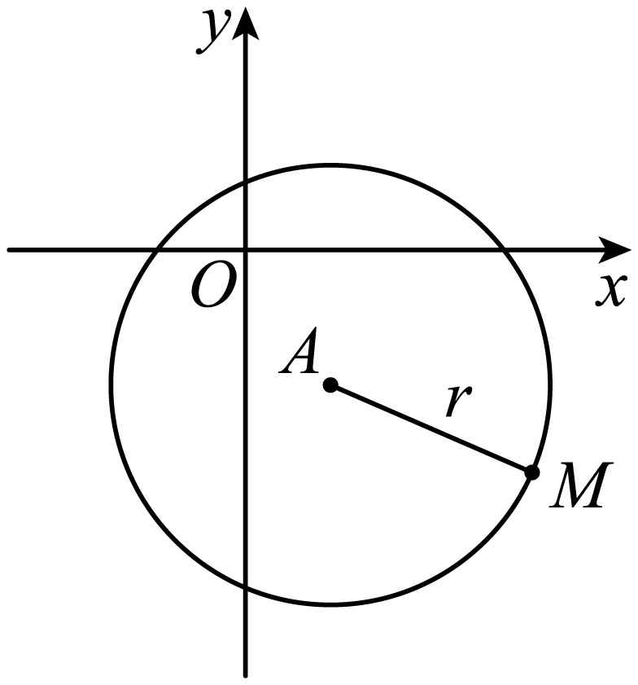
（2）确定圆的要素是圆心和半径，如图所示．
（3）圆的标准方程：圆心为$A(a,b)$，半径长为r的圆的标准方程是(x-a)²+(y-b)²=r²．当$a=b=0$时，方程为$x^{2}+y^{2}=r^{2}$，表示以原点O为圆心、半径为r的圆．
2.3.2 圆的一般方程

2.3.2 圆的一般方程
2.3.2-1．〔基〕圆的一般方程的概念
【编注】 二元二次方程表示圆的充要条件是D²+E²−4F>0；易错点：漏检验该条件会把退化情形误当圆（关联条目：圆的一般方程对应的圆心和半径）。
当$D^{2}+E^{2}-4F>0$时，二元二次方程$x^{2}+y^{2}+Dx+Ey+F=0$叫做圆的一般方程．
2.3.2-2．〔基〕圆的一般方程对应的圆心和半径
【编注】 由D、E、F直接读圆心(−D/2,−E/2)与半径；易错点：圆心横、纵坐标都带负号（关联条目：圆的标准方程）。
圆的一般方程$x^{2}+y^{2}+Dx+Ey+F=0\left(D^{2}+E^{2}-4F>0\right)$表示的圆的圆心为$\left(-\frac{D}{2},-\frac{E}{2}\right)$，半径长为$\frac{1}{2}\sqrt{D^{2}+E^{2}-4F}$．
2.3.2-3．〔进〕圆系方程
【编注】 过直线与圆或两圆的交点设圆系方程可避开求交点；λ=−1时退化为公共弦所在直线（关联条目：圆的一般方程对应的圆心和半径）。
根据前面直线系方程的铺垫，我们这里可以直接将圆系方程定义如下：圆系方程是满足某个条件的一系列圆的通式方程.圆系方程中比较常见的通式方程有以下三种：
①圆系${(x−a)}^{2}+{(y−b)}^{2}=r^{2}$，$r≠0$为圆心坐标是$(a,b)$的圆的通式方程.②如果圆$M:x^{2}+y^{2}+Cx+Dy+E=0$与直线$l:ax+by+c=0$有两个交点，
那么圆系$x^{2}+y^{2}+Cx+Dy+E+λ(ax+by+c)=0$，$λ∈R$为过圆M与直线l的两个交点的圆的通式方程.
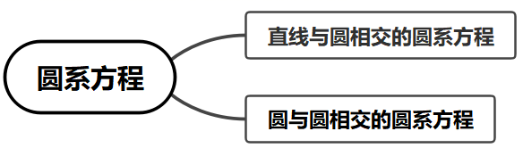
③如果圆$M:x^{2}+y^{2}+C_{1}x+D_{1}y+E_{1}=0$与圆$N:x^{2}+y^{2}+C_{2}x+D_{2}y+E_{2}=0$有两个交点，那么当$λ≠−1$时，圆系$x^{2}+y^{2}+C_{1}x+D_{1}y+E_{1}+λ\left(x^{2}+y^{2}+C_{2}x+D_{2}y+E_{2}\right)=0$为过圆M与圆N的两个交点的圆的通式方程（不含圆$N:x^{2}+y^{2}+C_{2}x+D_{2}y+E_{2}=0$），当$λ=−1$时，$\left(C_{1}−C_{2}\right)x+\left(D_{1}−D_{2}\right)y+\left(E_{1}−E_{2}\right)=0$为过圆M与圆N的两个交点的直线的方程.（在二次项系数一致的情况下，两圆方程相减即可得过两圆点的直线方程）
2.3.3 直线与圆的位置关系

2.3.3 直线与圆的位置关系
2.3.3-1．〔基〕直线$Ax+By+C=0$与圆${(x-a)}^{2}+{(y-b)}^{2}=r^{2}$的位置关系及判断
【编注】 几何法（d与r比）优先、代数法（Δ）相辅；易错点：求弦长时用弦心距、半弦长、半径的勾股关系最简（关联条目：点到直线的距离与两条平行直线间的距离）。
位置关系 |  | 相交 | 相切 | 相离
公共点个数 |  | 2个 | 1个 | 0个
判定方法 | 几何法：设圆心到直线的距离$d=\frac{|Aa+Bb+C|}{\sqrt{A^{2}+B^{2}}}$ | d<r | d=r | d>r
 | 代数法：由$\{\begin{aligned}Ax+By+C=0, \\ {(x-a)}^{2}+{(y-b)}^{2}=r^{2},\end{aligned}$消元得到一元二次方程的判别式$Δ$ | $Δ$>0 | $Δ$=0 | $Δ$<0
2.3.3-2．〔进〕阿波罗尼斯圆
【编注】 轨迹条件为到两定点距离之比λ（λ≠1）时直接写圆；λ=1时轨迹为中垂线；注意圆心在两定点连线上（关联条目：圆的标准方程）。
（1）阿波罗尼斯圆的定义
平面内到两个定点A，B的距离之比为定值$λ(λ>0,λ≠1)$的点M的轨迹是圆，此圆被称为阿波罗尼斯圆．特别的，当$λ=1$时，点M的轨迹是线段AB的中垂线.
证明 以直线AB为x轴建立平面直角坐标系，并设$A(a,0)$，$B(b,0)(a≠b)$，$M(x,y)$．
因为$\frac{|MA|}{|MB|}=λ≠1$，所以$\frac{\sqrt{{(x-a)}^{2}+y^{2}}}{\sqrt{{(x-b)}^{2}+y^{2}}}=λ$，所以${(x-a)}^{2}+y^{2}=λ^{2}{(x-b)}^{2}+λ^{2}y^{2}$，
所以$\left(1-λ^{2}\right)x^{2}+\left(1-λ^{2}\right)y^{2}+\left(2λ^{2}b-2a\right)x+\left(a^{2}-λ^{2}b^{2}\right)=0$，所以$x^{2}+y^{2}+\frac{\left(2λ^{2}b-2a\right)x}{1-λ^{2}}+\frac{a^{2}-λ^{2}b^{2}}{1-λ^{2}}=0$，
所以${\left(x+\frac{λ^{2}b-a}{1-λ^{2}}\right)}^{2}+y^{2}=\frac{λ^{2}{(a-b)}^{2}}{{\left(1-λ^{2}\right)}^{2}}$，所以点M的轨迹是圆．
（2）阿波罗尼斯圆的性质——三角形相似
【核心结论】 设该阿波罗尼斯圆的圆心为 O。当 M 为圆上任意一点，且 M、A、B 三点不共线时，恒有 ΔOAM ∼ ΔOMB。
【证明要点】 为了便于研究其几何本质，我们可以通过平移坐标系，使该圆的圆心恰好作为坐标原点 O。由第一部分的推导可知，此时必须满足 λ²b - a = 0，即 a = λ²b。将此条件代入半径公式，可得圆的半径 R = |OM| = λ|b|（或通过几何关系算得 R² = |OA| · |OB|）。
由于 O 此时为圆心，对于圆上任意一点 M，恒有 |OM| = R。进而可得：
|OA| / |OM| = a / R = (λ²b) / (λb) = λ
|OM| / |OB| = R / b = (λb) / b = λ
又因为 |MA| / |MB| = λ 亦恒成立，所以有：
|OA| / |OM| = |OM| / |OB| = |MA| / |MB| = λ
同时，∠AOM 与 ∠MOB 为同一个角（公共角），根据“两边对应成比例且夹角相等”的判定定理，可证得 ΔOAM ∼ ΔOMB。
【注】 当 λ < 1 时，点 A 在圆内，点 B 在圆外；当 λ > 1 时，点 A 在圆外，点 B 在圆内。上述相似关系均恒定成立。
若取$b=4$，$λ=\frac{1}{2}$，则如下图所示．虽然是取特殊坐标推导的，但结论具有普遍性，即当M为阿波罗尼斯圆上一点，且M不与O，A，B三点所在直线共线时，$△OAM$相似于$△OMB$．
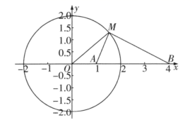
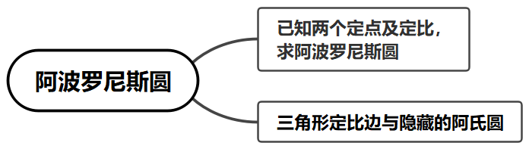
2.3.3-3．〔进〕隐圆的定义
【编注】 题设出现距离定长、平方和定值、直角圆周角、数量积定值、距离比定值等结构时按对应判据设隐圆（关联条目：圆的标准方程）。
隐圆第一定义：动点到定点的距离等于定长，动点的轨迹是圆．
隐圆第二定义：动点到两定点的距离的平方和为定值，动点的轨迹是圆．
证明 不妨设$A\left(a,0\right)$，$B\left(b,0\right)$，$P\left(x,y\right)$，${\left|PA\right|}^{2}+{\left|PB\right|}^{2}=m$，则${\left|PA\right|}^{2}+{\left|PB\right|}^{2}={\left(x−a\right)}^{2}+y^{2}+{\left(x−b\right)}^{2}+y^{2}=m$，可化为$x^{2}+y^{2}−\left(a+b\right)x+\frac{a^{2}+b^{2}−m}{2}=0$，
显然在适当的条件下表示圆的方程．
隐圆第三定义：动点与两定点的两条连线的夹角为直角，动点的轨迹是不包含两定点的圆（本质为圆的直径所对的圆周角为直角）．
隐圆第四定义：已知$A,B$为两个定点，动点$P$满足$\vec{PA}⋅\vec{PB}=λ$（$λ$为某个定值），则$P$的轨迹是圆．
证明： 不妨设$A\left(a,0\right)$，$B\left(b,0\right)$，$P\left(x,y\right)$，则$\vec{PA}⋅\vec{PB}=\left(a−x,−y\right)⋅\left(b−x,−y\right)=\left(x−a\right)⋅\left(x−b\right)+y^{2}=λ$，整理为$x^{2}+y^{2}−\left(a+b\right)x+ab−λ=0$，即${\left(x−\frac{a+b}{2}\right)}^{2}+y^{2}=λ+{\left(\frac{a−b}{2}\right)}^{2}$，当$λ+{\left(\frac{a−b}{2}\right)}^{2}>0$时，表示圆的方程．
隐圆第五定义：若动点$P$满足$\left|PA\right|=λ\left|PB\right|\left(λ>0,λ≠1\right)$，则点$P$的轨迹是圆．（此圆为阿波罗尼斯圆，作为一个专题出现）
2.3.4 圆与圆的位置关系

2.3.4 圆与圆的位置关系
2.3.4-1．〔基〕圆与圆位置关系的判定
【编注】 几何法比d与r₁+r₂、|r₁−r₂|；易错点：代数法Δ不能区分内切外切与外离内含，须回几何法（关联条目：直线与圆的位置关系及判断）。
（1）几何法：若两圆的半径分别为$r_{1}$，$r_{2}$，两圆连心线的长为d，则两圆的位置关系的判断方法如下：
位置关系 | 外离 | 外切 | 相交 | 内切 | 内含
图示 | 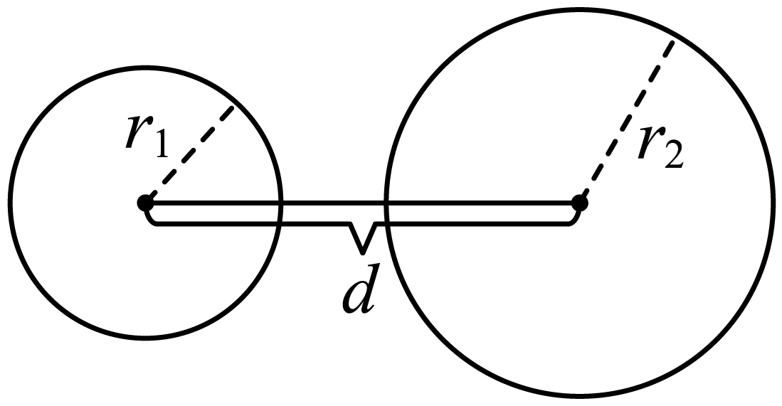 | 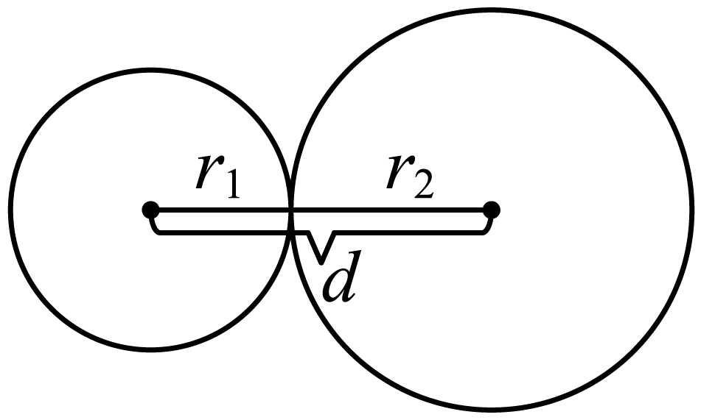 | 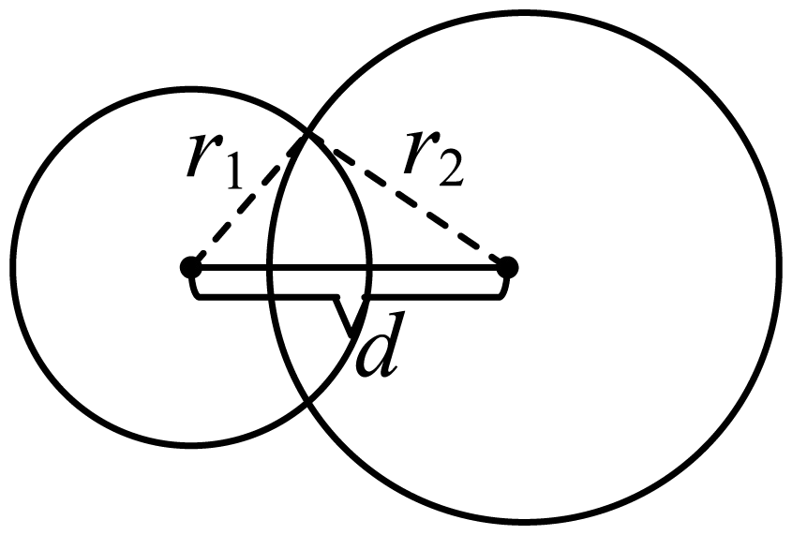 | 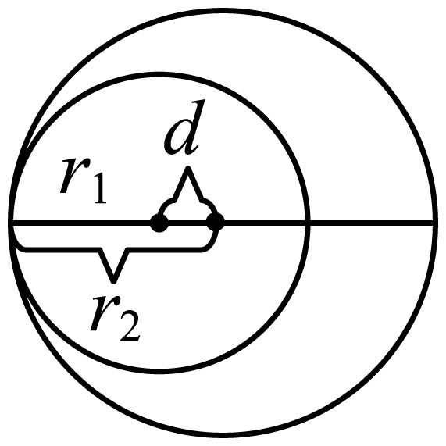 | 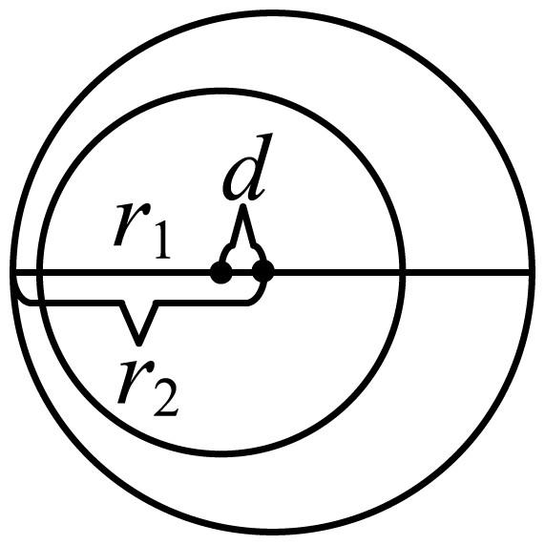
d与$r_{1}$，$r_{2}$的关系 | $$d>r_{1}+r_{2}$$ | $$d=r_{1}+r_{2}$$ | $$\left|r_{1}-r_{2}\right|<d<r_{1}+r_{2}$$ | $$d=\left|r_{1}-r_{2}\right|$$ | $$0≤d<\left|r_{1}-r_{2}\right|$$
（2）代数法：通过两圆方程组成方程组的公共解的个数进行判断．$\left.\begin{aligned}圆C_{1}方程 \\ 圆C_{2}方程\end{aligned}\right\}$消元，一元二次方程$\{\begin{aligned}\text{Δ}>0⇒\text{相交} \\ \text{Δ}=0⇒\text{内切或外切} \\ \text{Δ}<0⇒\text{外离或内含}\end{aligned}$
【编注】对比辨析——直线与圆、圆与圆位置关系判定的异同（旧知识：本章2.3.3条目25）：
对比项 | 旧知识：直线与圆的位置关系（2.3.3条目25） | 新知识：圆与圆的位置关系（2.3.4本条目）
几何法 | 圆心距d与半径r比较：d<r⇔相交、d=r⇔相切、d>r⇔相离 | 连心线长d与r₁+r₂、|r₁−r₂|比较，可区分外离、外切、相交、内切、内含五种
代数法 | 消元后Δ>0⇔相交、Δ=0⇔相切、Δ<0⇔相离（一一对应） | Δ>0⇒相交、Δ=0⇒内切或外切、Δ<0⇒外离或内含（不能唯一判定）
易混点 | —— | 代数法Δ对圆与圆不能唯一判定位置关系，判定以几何法为准
2.4 曲线与方程

2.4 曲线与方程
2.4-1．〔基〕曲线的方程与方程的曲线
【编注】 判断方程与曲线对应关系的基本依据；易错点：定义两个条件缺一不可、化简前后须保持等价（关联条目：求动点的轨迹方程的一般步骤）。
(1)定义：在平面直角坐标系中，如果曲线C与方程F(x,y)=0之间具有如下关系：①曲线C上的点的坐标都是方程F(x,y)=0的解；②以方程F(x,y)=0的解为坐标的点都在曲线C上，则称曲线C为方程F(x,y)=0的曲线，方程F(x,y)=0为曲线C的方程，记作P(x,y)∈C⇔F(x,y)=0．
(2)两条曲线的交点：曲线F(x,y)=0与曲线G(x,y)=0是否有交点及交点坐标的问题，可以转化为两条曲线的方程联立组成的方程组是否有实数解的问题，方程组的公共实数解就是交点坐标．（据教材补写）
2.4-2．〔基〕求动点的轨迹方程的一般步骤
【编注】 设、列、化简（检验）三步是轨迹题通用流程；易错点：化简产生增解或漏解时须按定义检验剔除或补回（关联条目：曲线的方程与方程的曲线）。
(1)设动点M的坐标为(x,y)（如果没有平面直角坐标系，需先建立）；(2)写出动点M要满足的几何条件，并将该几何条件用动点M的坐标表示出来；(3)化简并检验所得方程是否为动点M的轨迹方程．曲线的方程也常称为满足某种条件的点的轨迹方程．（据教材补写）
2.4-3．〔进〕常见轨迹的判定结论
【编注】 动点轨迹题先把几何条件翻译成距离或夹角关系，再按判定结论直写轨迹（关联条目：求动点的轨迹方程的一般步骤）。
（1）到线段两端点相等的点的轨迹是该线段的垂直平分线．
（2）到角的两边相等的点的轨迹是该角的平分线及外角平分线．
（3）平面内到一定点的距离等于定长的点的轨迹是圆，定点为圆心，定长为圆的半径．
2.5 椭圆及其方程

2.5 椭圆及其方程
2.5.1 椭圆的标准方程

2.5.1 椭圆的标准方程
2.5.1-1．〔基〕把平面内与两个定点$F_{1}$，$F_{2}$的距离的和等于常数（大于|F₁F₂|），即|MF₁|+|MF₂|=2a（据教材补写）的点的轨迹叫做椭圆．这两个定点叫做椭圆的焦点，两个焦点之间的距离叫做椭圆的焦距，焦距的一半称为半焦距．
【编注】 识别椭圆轨迹的第一判据|MF₁|+|MF₂|=2a（2a>|F₁F₂|）；易错点：2a=|F₁F₂|时轨迹为线段、2a<|F₁F₂|时无轨迹（关联条目：椭圆的标准方程）。
2.5.1-2．〔基〕椭圆的标准方程
【编注】 焦点位置看分母大者在哪个变量项下；易错点：a、b、c满足c²=a²−b²、勿与双曲线的c²=a²+b²相混（关联条目：双曲线的标准方程）。
 | 焦点在x轴上 | 焦点在y轴上
标准方程 | x²/a²+y²/b²=1(a>b>0) | y²/a²+x²/b²=1(a>b>0)
图形 | 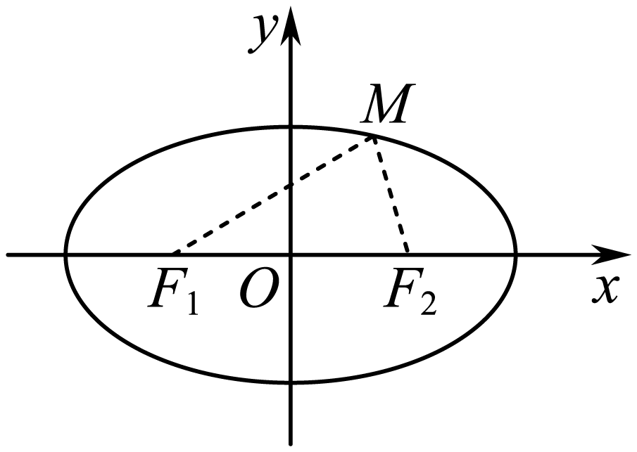 | 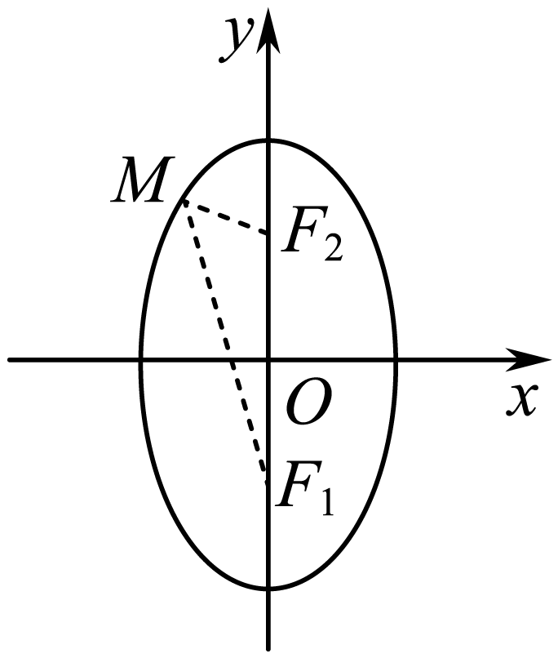
焦点 | F₁(-c,0)与F₂(c,0) | F₁(0,-c)与F₂(0,c)
a，b，c的关系 | c²=a²-b²
2.5.2 椭圆的几何性质

2.5.2 椭圆的几何性质
2.5.2-1．〔基〕椭圆的简单几何性质
【编注】 由a、b、c读顶点、焦点、范围与离心率；易错点：e=c/a∈(0,1)、e越大椭圆越扁（关联条目：椭圆的标准方程）。
焦点的位置 | 焦点在x轴上 | 焦点在y轴上
图形 | 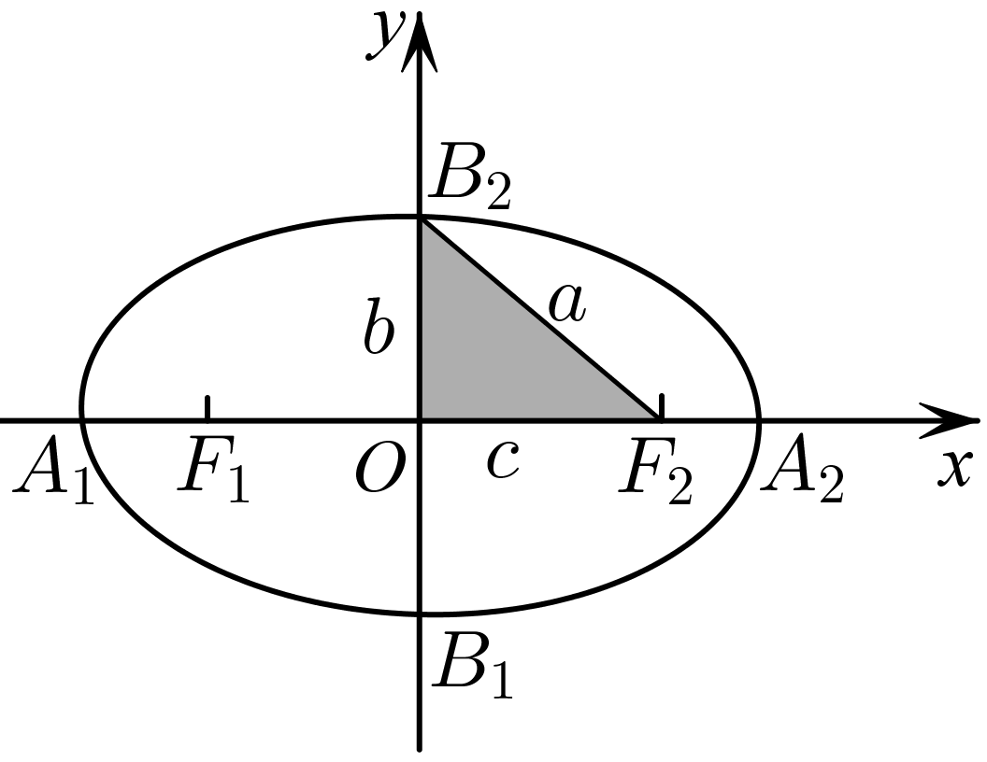 | 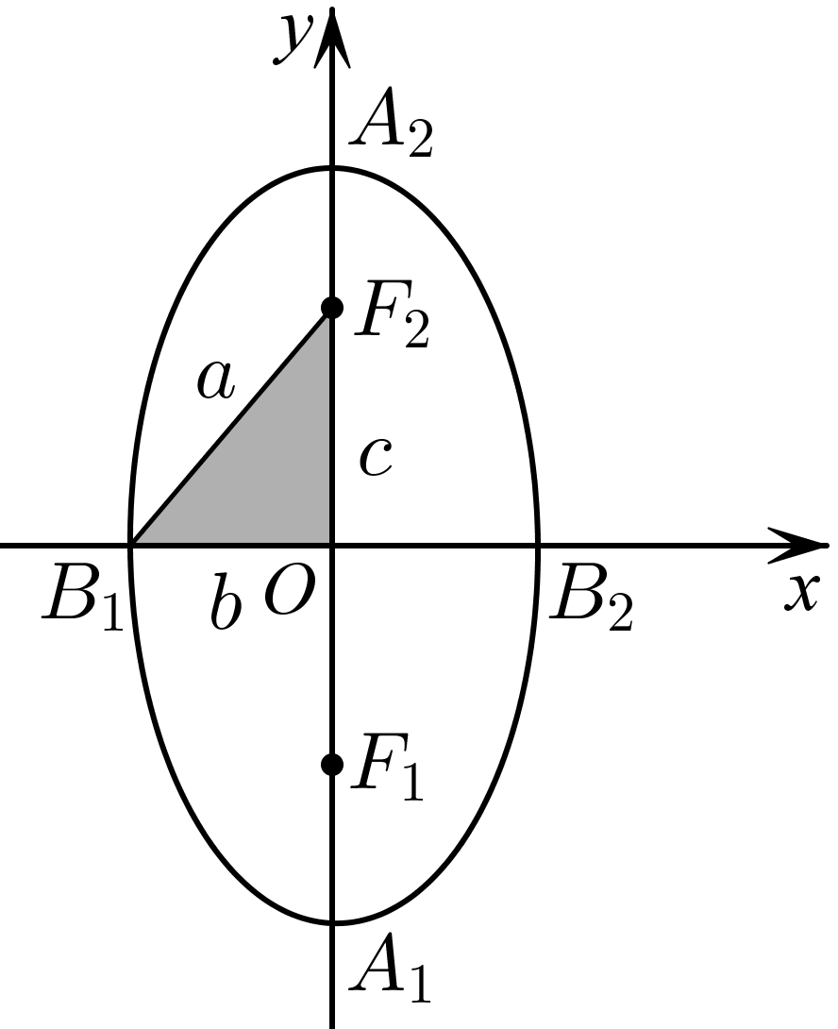
标准方程 | x²/a²+y²/b²=1(a>b>0) | y²/a²+x²/b²=1(a>b>0)
轴长 | 短轴长|B₁B₂|=2b，长轴长|A₁A₂|=2a
焦点 | (±c,0) | (0,±c)
焦距 | |F₁F₂|=2c
范围 | -a≤x≤a且-b≤y≤b | -b≤x≤b且-a≤y≤a
对称性 | 对称轴为x轴，y轴，对称中心为坐标原点
顶点 | (±a,0)，(0,±b) | (0,±a)，(±b,0)
离心率 | e=c/a(0<e<1)
2.5.2-2．〔进〕椭圆的焦点三角形
【编注】 焦点三角形中周长为定值2(a+c)，顶角θ下用|PF₁||PF₂|=2b²/(1+cosθ)与面积公式S=b²·tan(θ/2)速算（关联条目：椭圆的简单几何性质）。
（1）椭圆的焦点三角形
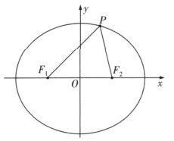
若$F_{1}$，$F_{2}$是椭圆$C:\frac{x^{2}}{a^{2}}+\frac{y^{2}}{b^{2}}=1(a>b>0)$的左、右焦点，点$P\left(x_{0},y_{0}\right)\left(y_{0}≠0\right)$是椭圆C上一点，如图，则$△PF_{1}F_{2}$是椭圆C的焦点三角形．
椭圆焦点三角形$PF_{1}F_{2}$的性质如下：
①焦点三角形$PF_{1}F_{2}$的周长$L=\left|PF_{1}\right|+\left|PF_{2}\right|+\left|F_{1}F_{2}\right|=2(a+c)$．②若$∠F_{1}PF_{2}=θ$，则${\left|F_{1}F_{2}\right|}^{2}={\left|PF_{1}\right|}^{2}+{\left|PF_{2}\right|}^{2}-2\left|PF_{1}\right|\left|PF_{2}\right|cosθ$（余弦定理），进而${\left|F_{1}F_{2}\right|}^{2}=(\left|PF_{1}\right|+ {\left.\left|PF_{2}\right|\right)}^{2}-2\left|PF_{1}\right|\left|PF_{2}\right|(cosθ+1)$，于是$\left|PF_{1}\right|\left|PF_{2}\right|=\frac{4a^{2}-4c^{2}}{2(1+cosθ)}=\frac{2b^{2}}{1+cosθ}$（根据$\left|PF_{1}\right|+\left|PF_{2}\right|=2a$整体代换）．
③设$∠PF_{1}F_{2}=α,∠PF_{2}F_{1}=β,∠F_{1}PF_{2}=θ$，则椭圆的离心率为$e=\frac{2c}{2a}=\frac{\left|F_{1}F_{2}\right|}{\left|PF_{1}\right|+\left|PF_{2}\right|}=\frac{\text{sin}θ}{\text{sin}α+\text{sin}β}$，
圆锥曲线焦点三角形高考核心秒杀性质汇总
在高考和各省市模拟题的解析几何模块中，圆锥曲线（椭圆与双曲线）的焦点三角形是一个极高频的考查背景。传统的代数硬算方法步骤繁琐、计算量大，极易出错。熟练掌握并灵活运用焦点三角形的核心秒杀性质，能够实现“数形结合、秒杀选填”。以下为针对椭圆与双曲线焦点三角形核心缺失性质的系统性深层补充与推导。
椭圆焦点三角形核心性质拓展
设 P(x₀, y₀) 为椭圆 C: x²/a² + y²/b² = 1 (a > b > 0) 上任意一点（y₀ ≠ 0），F₁、F₂ 分别为椭圆的左、右焦点，记 ∠F₁PF₂ = θ。
①面积公式与精简推导（核心秒杀工具）
【结论】 椭圆焦点三角形的面积公式为：S_ΔPF₁F₂ = b² · tan(θ/2)
【推导过程】
根据三角形面积公式，S = (1/2)·|PF₁|·|PF₂|·sinθ。
由余弦定理：|F₁F₂|² = 4c² = |PF₁|² + |PF₂|² - 2|PF₁||PF₂|cosθ。
又由椭圆定义知：|PF₁| + |PF₂| = 2a，两边平方得：|PF₁|² + |PF₂|² = 4a² - 2|PF₁||PF₂|。
代入余弦定理式中：4c² = 4a² - 2|PF₁||PF₂| - 2|PF₁||PF₂|cosθ，
移项化简：2|PF₁||PF₂|(1 + cosθ) = 4(a² - c²) = 4b²，
得：|PF₁||PF₂| = 2b² / (1 + cosθ)。
将此代入面积公式：S = (1/2) · [2b² / (1 + cosθ)] · sinθ = b² · [sinθ / (1 + cosθ)]。
利用二倍角公式 sinθ = 2sin(θ/2)cos(θ/2) 且 1 + cosθ = 2cos²(θ/2)，化简可得：S = b² · tan(θ/2)。
②焦半径乘积的半角形式
【结论】 |PF₁| · |PF₂| = b² / cos²(θ/2)
【应用场景】 当题目中涉及到焦半径乘积与顶角的关系，或者需要进行复杂的开方运算时，半角形式比原有的 2b²/(1+cosθ) 更加清爽，极易与面积公式配合进行消元化简。
③面积与顶角的最大值（最值思维）
随着点 P 在椭圆上运动，焦点三角形的面积与顶角存在天然的边界约束：
- 面积最大值：当且仅当点 P 运动到椭圆的短轴端点（即上、下顶点）时，点 P 的纵坐标绝对值 |y₀| 达到最大值 b。此时焦点三角形的面积取得最大值：S_max = bc。
- 顶角最大值与离心率关系：在短轴端点处，顶角 θ 也达到最大值 θ_max。此时拥有一个极其高频的压轴题结论：sin(θ_max / 2) = c / a = e（其中 e 为椭圆的离心率）。
2.5.2-3．〔进〕焦点三角形的内心
【编注】 用等面积法得内切圆半径r=S/(a+c)，椭圆中还有|IN|/|IP|=e的定比结论（关联条目：椭圆的焦点三角形）。
（1）椭圆的焦点三角形的内心
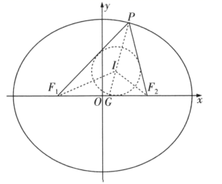
如图，若点I是焦点三角形$PF_{1}F_{2}$的内心，则有下列结论：
①若r为焦点三角形$PF_{1}F_{2}$的内切圆半径，则使用等面积法，就有$S_{△PF_{1}F_{2}}=S_{△PF_{1}I}+S_{△PF_{2}I}+S_{△IF_{1}F_{2}}=\frac{1}{2}\left(\left|PF_{1}\right|+\left|PF_{2}\right|+\left|F_{1}F_{2}\right|\right)r=(a+c)r$．②若$∠F_{1}PF_{2}$的平分线交$F_{1}F_{2}$于点G，则在$△PF_{1}F_{2}$中，根据角平分线定理得到$\frac{\left|PF_{1}\right|}{\left|GF_{1}\right|}=\frac{\left|PF_{2}\right|}{\left|GF_{2}\right|}=\frac{\left|PF_{1}\right|+\left|PF_{2}\right|}{\left|GF_{1}\right|+\left|GF_{2}\right|}=\frac{a}{c}$．③在$△PF_{1}G$中使用角平分线定理得到$\frac{|PI|}{|IG|}=\frac{\left|PF_{1}\right|}{\left|GF_{1}\right|}=\frac{a}{c}$．
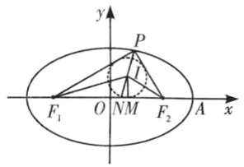
（2）椭圆内心定理：如图，I为$△PF_{1}F_{2}$内切圆的圆心，PI和$F_{1}F_{2}$相交于点N（区分切点M），则：①$\frac{\left|IN\right|}{\left|IP\right|}=e$，②$\frac{S_{△IF_{1}F_{2}}}{S_{△PF_{1}F_{2}}−S_{△IF_{1}F_{2}}}=e$．
2.5.2-4．〔进〕椭圆的第三定义
【编注】 见「关于原点对称的两点＋斜率积」结构即用k_PA·k_PB=e²−1；仅小题可直接用（关联条目：椭圆的简单几何性质）。
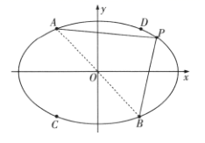
已知点$A\left(x_{0},y_{0}\right)$，$B\left(-x_{0},-y_{0}\right)$是关于原点对称的两个点，如图，且当点$P(x,y)$不与点$A(x_{0} ,\left.y_{0}\right)$，$B\left(-x_{0},-y_{0}\right)$，$C\left(x_{0},-y_{0}\right)$，$D\left(-x_{0},y_{0}\right)$重合时，有$k_{PA}⋅k_{PB}=e^{2}-1$，$0<e<1$，则点$P(x,y)$的轨迹是中心在原点，焦点在x轴上，离心率为e，且过点$A\left(x_{0},y_{0}\right)$，$B\left(-x_{0},-y_{0}\right)$的椭圆．
证明 ①当点$P(x,y)$不与点A，B，C，D重合时：
因为点$A\left(x_{0},y_{0}\right)$，$B\left(-x_{0},-y_{0}\right)$，$P(x,y)$，所以$k_{PA}⋅k_{PB}=\frac{y-y_{0}}{x-x_{0}}⋅\frac{y+y_{0}}{x+x_{0}}=e^{2}-1\left(x≠±x_{0}\right)$，所以$\frac{y^{2}-y_{0}^{2}}{x^{2}-x_{0}^{2}}=e^{2}-1$，所以$y^{2}-y_{0}^{2}=\left(e^{2}-1\right)\left(x^{2}-x_{0}^{2}\right)$．因为$0<e<1$，所以$\left(1-e^{2}\right)x^{2}+y^{2}=\left(1-e^{2}\right)x_{0}^{2}+y_{0}^{2}$，所以$\frac{x^{2}}{\frac{\left(1-e^{2}\right)x_{0}^{2}+y_{0}^{2}}{1-e^{2}}}+\frac{y^{2}}{\left(1-e^{2}\right)x_{0}^{2}+y_{0}^{2}}=1\left(x≠±x_{0}\right)$．
②当点$P(x,y)$分别与A，B，C，D重合时：
$\frac{x^{2}}{\frac{\left(1-e^{2}\right)x_{0}^{2}+y_{0}^{2}}{1-e^{2}}}+\frac{y^{2}}{\left(1-e^{2}\right)x_{0}^{2}+y_{0}^{2}}=1$成立．
所以点$P(x,y)$的轨迹为$\frac{x^{2}}{\frac{\left(1-e^{2}\right)x_{0}^{2}+y_{0}^{2}}{1-e^{2}}}+\frac{y^{2}}{\left(1-e^{2}\right)x_{0}^{2}+y_{0}^{2}}=1$，是一个椭圆，且$a^{2}=\frac{\left(1-e^{2}\right)x_{0}^{2}+y_{0}^{2}}{1-e^{2}}$，$b^{2}=\left(1-e^{2}\right)x_{0}^{2}+y_{0}^{2}$，$c^{2}=a^{2}-b^{2}=\frac{\left(1-e^{2}\right)x_{0}^{2}+y_{0}^{2}}{1-e^{2}}⋅e^{2}$，$e_{P}^{2}=\frac{c^{2}}{a^{2}}=e^{2}$．
综上所述，$P(x,y)$的轨迹是中心在原点，焦点在x轴上，离心率为e，且过点$A\left(x_{0},y_{0}\right)$，$B(-x_{0} ,\left.-y_{0}\right)$的椭圆．
2.6 双曲线及其方程

2.6 双曲线及其方程
2.6.1 双曲线的标准方程

2.6.1 双曲线的标准方程
2.6.1-1．〔基〕(1)定义：平面内与两个定点$F_{1},F_{2}$的距离的差的绝对值等于非零常数（小于|F₁F₂|）的点的轨迹叫做双曲线．
【编注】 识别双曲线轨迹的第一判据||MF₁|−|MF₂||=2a（0<2a<|F₁F₂|）；易错点：2a=0时轨迹为中垂线、2a≥|F₁F₂|时为射线或无轨迹（关联条目：双曲线的标准方程）。
(2)焦点：两个定点F₁,F₂．(3)焦距：两焦点间的距离，表示为$\left|F_{1}F_{2}\right|$．
(4)双曲线就是下列点的集合：P={M|||MF₁|-|MF₂||=2a,0<2a<|F₁F₂|}．
2.6.1-2．〔基〕双曲线的标准方程
【编注】 焦点位置看正项在哪个变量下；易错点：c²=a²+b²、勿与椭圆的c²=a²−b²相混（关联条目：椭圆的标准方程）。
 | 焦点在x轴上 | 焦点在y轴上
标准方程 | x²/a²-y²/b²=1(a>0,b>0) | y²/a²-x²/b²=1(a>0,b>0)
图形 | 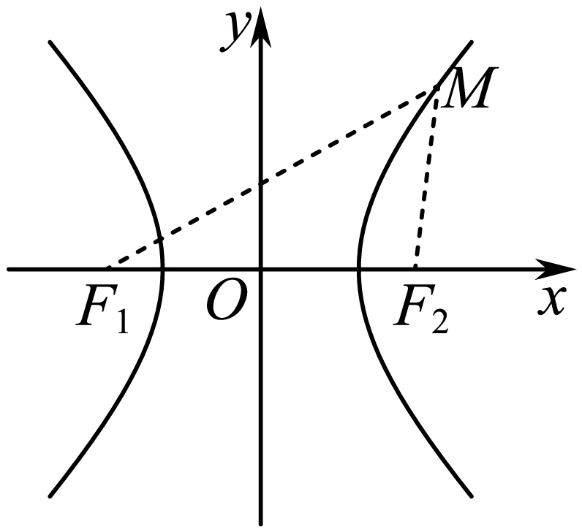 | 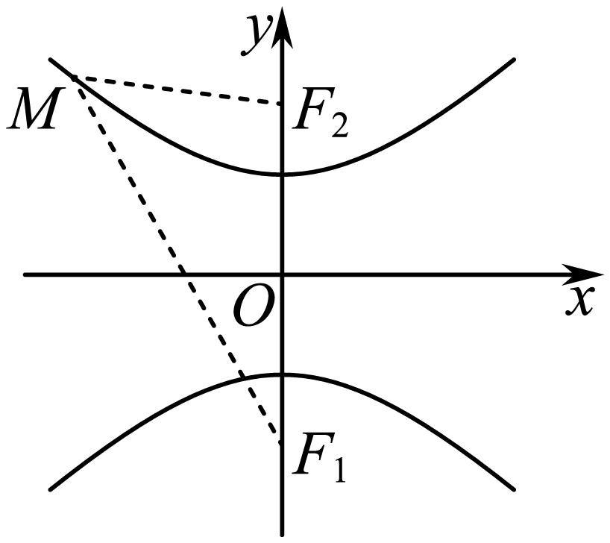
焦点 | F₁(-c,0)，F₂(c,0) | F₁(0,-c)，F₂(0,c)
焦距 | |F₁F₂|=2c
a，b，c的关系 | c²=a²+b²
【编注】对比辨析——双曲线与椭圆标准方程的异同（旧知识：本章2.5.1条目33）：
对比项 | 旧知识：椭圆的标准方程（2.5.1条目33） | 新知识：双曲线的标准方程（2.6.1本条目）
a、b、c关系 | c²=a²−b²（a最大） | c²=a²+b²（c最大，a、b为正且无大小限制）
焦点位置判据 | 分母大的项在哪个变量下，焦点就在哪条轴上 | 正项（系数为+1的项）在哪个变量下，焦点就在哪条轴上
易混点 | —— | 勿混记：椭圆c²是差、双曲线c²是和；最大者椭圆为a、双曲线为c
2.6.2 双曲线的几何性质

2.6.2 双曲线的几何性质
2.6.2-1．〔基〕双曲线的几何性质
【编注】 由a、b、c读顶点、渐近线、离心率与范围；易错点：渐近线斜率勿与焦点位置颠倒——焦点在x轴为y=±(b/a)x、在y轴为y=±(a/b)x（关联条目：双曲线的标准方程）。
 |  | 焦点在x轴上 | 焦点在y轴上
 |  | x²/a²-y²/b²=1(a>0,b>0) | y²/a²-x²/b²=1(a>0,b>0)
 |  | 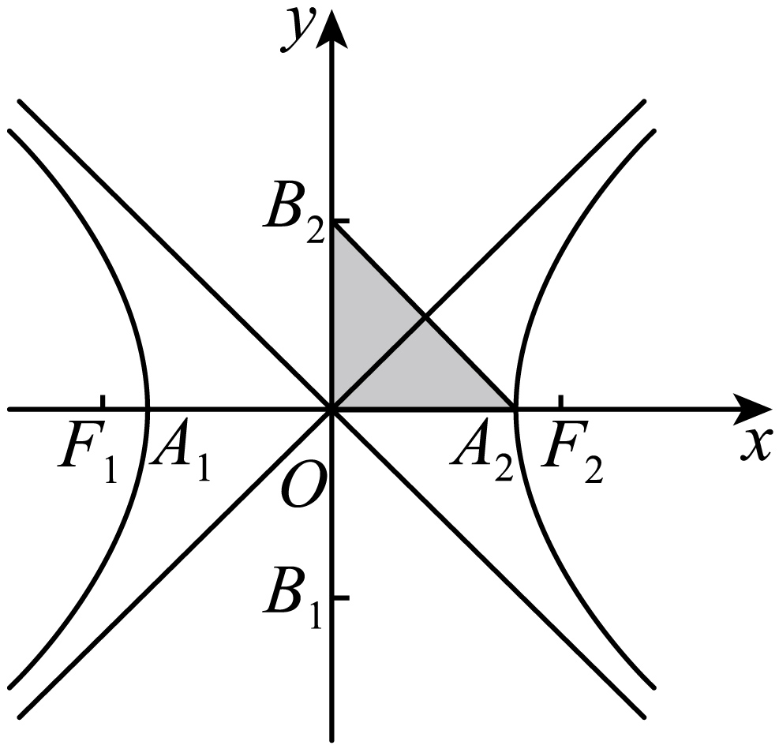 | 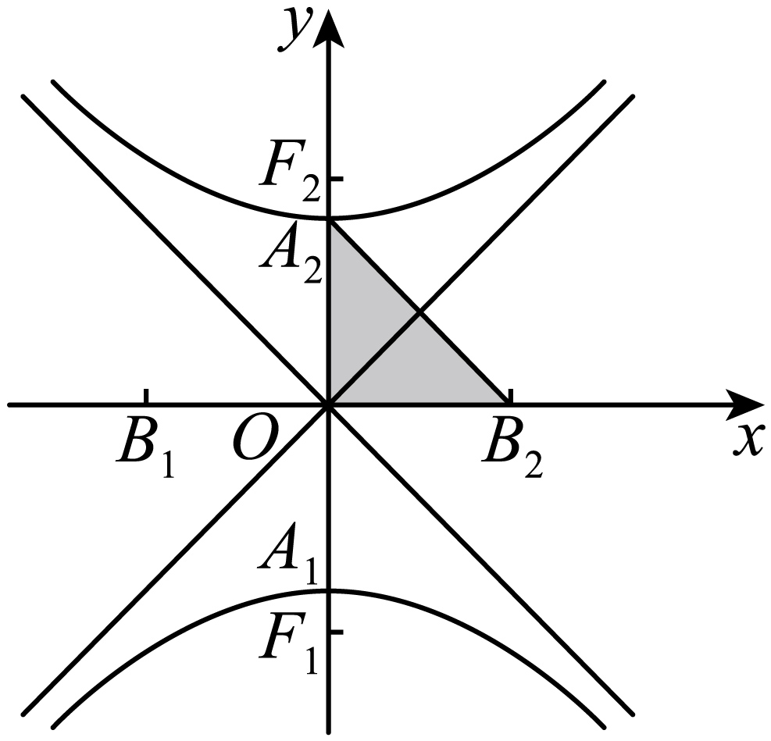
性质 | 范围 | x≤-a或x≥a，y∈R | y≤-a或y≥a，x∈R
 | 对称性 | 对称轴：坐标轴；对称中心：原点
 | 顶点 | A₁，A₂ | A₁，A₂
 | 轴 | 实轴：线段A₁A₂，长：2a；  虚轴：线段B₁B₂，长：2b；  实半轴长：a，虚半轴长：b
 | 离心率 | e=c/a∈(1,+∞)
 | 渐近线 | y=±(b/a)x | y=±(a/b)x
2.6.2-2．〔基〕等轴双曲线
【编注】 实虚轴相等的特例、渐近线互相垂直且e=√2；易错点：方程x²−y²=λ（λ≠0）的渐近线恒为y=±x（关联条目：双曲线的几何性质）。
(1)实轴长与虚轴长相等的双曲线叫做等轴双曲线．
(2)等轴双曲线具有以下性质：
①方程形式为x²-y²=λ(λ≠0)；②渐近线方程为y=±x，它们互相垂直，并且平分双曲线的实轴和虚轴所成的角；③实轴长和虚轴长都等于2a，离心率e=√2．
2.6.2-3．〔进〕双曲线的焦点三角形
【编注】 与椭圆对偶记忆：|PF₁||PF₂|=2b²/(1−cosθ)，面积S=b²·cot(θ/2)；易错点：分母与椭圆相反（关联条目：双曲线的几何性质）。
（1）双曲线的焦点三角形
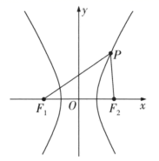
若$F_{1}$，$F_{2}$是双曲线$C:\frac{x^{2}}{a^{2}}−\frac{y^{2}}{b^{2}}=1$（$a>0$，$b>0$）的左、右焦点，点$P\left(x_{0},y_{0}\right)\left(y_{0}≠0\right)$是双曲线C上一点，如图，则$△PF_{1}F_{2}$是双曲线C的焦点三角形．
双曲线焦点三角形$PF_{1}F_{2}$的性质如下：
①若$∠F_{1}PF_{2}=θ$，则${\left|F_{1}F_{2}\right|}^{2}={\left|PF_{1}\right|}^{2}+{\left|PF_{2}\right|}^{2}-2\left|PF_{1}\right|\left|PF_{2}\right|cosθ$（余弦定理），进而${\left|F_{1}F_{2}\right|}^{2}=(\left|PF_{1}\right|- {\left.\left|PF_{2}\right|\right)}^{2}-2\left|PF_{1}\right|\left|PF_{2}\right|(cosθ-1)$，于是$\left|PF_{1}\right|\left|PF_{2}\right|=\frac{4c^{2}-4a^{2}}{2(1-cosθ)}=\frac{2b^{2}}{1-cosθ}$（根据$\left|PF_{1}\right|-\left|PF_{2}\right|=2a$整体代换）．
②设$∠PF_{1}F_{2}=α,∠PF_{2}F_{1}=β,∠F_{1}PF_{2}=θ$，则双曲线的离心率为$e=\frac{2c}{2a}=\frac{\left|F_{1}F_{2}\right|}{\left|\left|PF_{1}\left|-\right|PF_{2}\right|\right|}=\frac{\text{sin}θ}{\left|\text{sin}α-\text{sin}β\right|}$．
双曲线焦点三角形核心性质拓展
设 P(x₀, y₀) 为双曲线 C: x²/a² - y²/b² = 1 (a > 0, b > 0) 上任意一点，F₁、F₂ 分别为双曲线的左、右焦点，记 ∠F₁PF₂ = θ。
①完美对偶的面积公式
【结论】 双曲线焦点三角形的面积公式为：S_ΔPF₁F₂ = b² · cot(θ/2) = b² / tan(θ/2)
【推导简述】 与椭圆推导类似，结合双曲线定义 ||PF₁| - |PF₂|| = 2a，利用余弦定理可得 |PF₁||PF₂| = 2b² / (1 - cosθ)。代入 S = (1/2)|PF₁||PF₂|sinθ 中，利用半角公式化简即得 S = b² · cot(θ/2)。该公式与椭圆的 tan 刚好互为倒数，展现了圆锥曲线完美的对称美。
②焦半径乘积的半角形式
【结论】 |PF₁| · |PF₂| = b² / sin²(θ/2)
【注意】 双曲线的分母是 sin²(θ/2)，而椭圆的分母是 cos²(θ/2)，在解题记忆时切勿混淆。
椭圆与双曲线焦点三角形核心性质对比表
为了方便对比记忆，避免在考场上混淆公式，特将两者的核心秒杀结论归纳如下：
核心性质 | 椭圆 (x²/a² + y²/b² = 1) | 双曲线 (x²/a² - y²/b² = 1)
定义方程关系 | |PF₁| + |PF₂| = 2a | ||PF₁| - |PF₂|| = 2a
三角形周长 | L = 2(a + c) （定值） | L = 2c + |PF₁| + |PF₂| （变量）
焦半径乘积 | |PF₁||PF₂| = b² / cos²(θ/2) | |PF₁||PF₂| = b² / sin²(θ/2)
面积秒杀公式 | S = b² · tan(θ/2) | S = b² · cot(θ/2)
面积最大值 | S_max = bc （P在短轴端点时） | 无最大值（无限增长）
顶角最值与离心率 | sin(θ_max / 2) = e | 无最大角（θ 可无限接近 π）
几何核心特征 | P在短轴端点时 θ 最大，面积最大
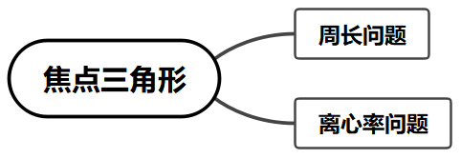
【备考建议】 在日常训练中，建议先通过上述推导过程加深对“定义法+余弦定理”的理解，达到“知其然亦知其所以然”的境界。在面对高考客观题时，则可以直接应用上述秒杀公式，大幅度节省作答时间。
2.6.2-4．〔进〕双曲线焦点三角形的内心
【编注】 内心横坐标为±a（按P所在支取号），内切圆与相应顶点相切；推论用于离心率与斜率角计算（关联条目：双曲线的焦点三角形）。
（1）双曲线的焦点三角形的内心
①若点P在双曲线$\frac{x^{2}}{a^{2}}−\frac{y^{2}}{b^{2}}=1$（$a>0$，$b>0$）的右支上且不与右顶点重合，则焦点三角形$PF_{1}F_{2}$的内心I的横坐标为a．②同理，若点P在双曲线$\frac{x^{2}}{a^{2}}−\frac{y^{2}}{b^{2}}=1$（$a>0$，$b>0$）的左支上且不与左顶点重合，则焦点三角形$PF_{1}F_{2}$的内心I的横坐标为$−a$．
证明 以点P在双曲线$\frac{x^{2}}{a^{2}}−\frac{y^{2}}{b^{2}}=1$（$a>0$，$b>0$）的右支上情形为例分析，左支情形也可以依葫芦画瓢．
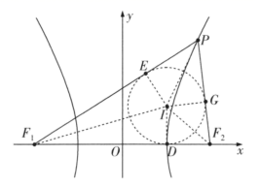
令$△PF_{1}F_{2}$的内接圆与$F_{1}F$，$PF_{1}$，$PF_{2}$依次相切于D，E，G三点，连接IP，$IF_{1}$，$IF_{2}$，ID，IE，IG，如图所示，
根据内心的性质可得$|PE|=|PG|$，$\left|F_{1}D\right|=\left|F_{1}E\right|$，$\left|F_{2}D\right|=\left|F_{2}G\right|$．
因为点P在双曲线$\frac{x^{2}}{a^{2}}−\frac{y^{2}}{b^{2}}=1$（$a>0$，$b>0$）的右支上，所以$\left|PF_{1}\right|−\left|PF_{2}\right|=2a$，
所以$\left(\left|PE\right|+\left|F_{1}E\right|\right)−\left(\left|PG\right|+\left|F_{2}G\right|\right)=2a$，所以$\left|F_{1}E\right|−\left|F_{2}G\right|=2a$，所以$\left|F_{1}D\right|−\left|F_{2}D\right|=2a$，
又$\left|F_{1}D\right|+\left|F_{2}D\right|=2c$（D在$F_{1}F_{2}$上），所以$\left|F_{1}D\right|=c+a$，$\left|F_{2}D\right|=c−a$，所以点D的坐标为$(a,0)$，
所以焦点三角形$PF_{1}F_{2}$的内心I的横坐标为a．
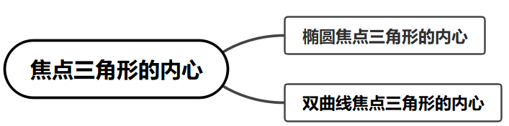
（2）双曲线内心定理：已知双曲线$\frac{x^{2}}{a^{2}}−\frac{y^{2}}{b^{2}}=1\left(a>0,b>0\right)$，则焦点三角形$PF_{1}F_{2}$的内心I的轨迹是：$x=±a\left(−b<y<b,y≠0\right)$，和实轴的两个顶点相切．
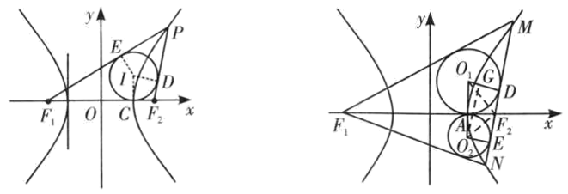
证明：如左图所示，以点P在右支上为例，设内切圆I和焦点三角形$PF_{1}F_{2}$的三边分别切于点C、D、E，则$\left|OF_{1}\right|+\left|OC\right|=\left|F_{1}C\right|=\frac{\left|F_{1}P\right|+\left|F_{1}F_{2}\right|−\left|PF_{2}\right|}{2}=a+c$，故$\left|OC\right|=a$，点C恰好和双曲线的顶点重合，则圆心I在直线$x=a$上．
推论1：已知点P是双曲线$\frac{x^{2}}{a^{2}}−\frac{y^{2}}{b^{2}}=1\left(a>0，b>0\right)$左支上除顶点外的一点，$F_{1}$、$F_{2}$分别是双曲线的左、右焦点，$∠PF_{1}F_{2}=α$，$∠PF_{2}F_{1}=β$，双曲线的离心率为e，则$\frac{tan\frac{α}{2}}{tan\frac{β}{2}}=\frac{r}{c−a}⋅\frac{a+c}{r}=\frac{e+1}{e−1}$．
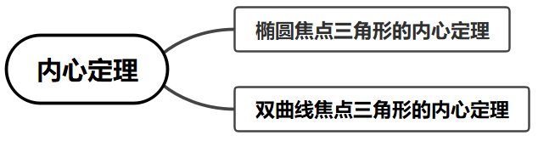
推论2：如右图所示，$O_{1}$为焦点三角形$MF_{1}F_{2}$的内心，$O_{2}$为焦点三角形$NF_{1}F_{2}$的内心，MN倾斜角为α，令$\left|AO_{1}\right|=r_{1}$，$\left|AO_{2}\right|=r_{2}$，则一定有$\left|O_{1}O_{2}\right|=\frac{2\left(c−a\right)}{sinα}$①；$r_{1}r_{2}={\left(c−a\right)}^{2}$②；
证明：由于$O_{1}O_{2}\text{∥}y$轴，作$O_{1}D⊥MN$于D，$O_{2}E⊥MN$于E，$O_{2}G\text{∥}MN$交$O_{1}D$于G，易知$\left|O_{1}O_{2}\right|=r_{1}+r_{2}$，$\left|O_{2}G\right|=\left|DE\right|=2\left|AF_{2}\right|=2\left(c−a\right)$，$∠O_{2}O_{1}D=α$，所以$\left|O_{1}O_{2}\right|=\frac{2\left(c−a\right)}{sinα}$．根据内心定理，$O_{1}F_{2}$、$O_{2}F_{2}$分别为$∠MF_{2}F_{1}$和$∠NF_{2}F_{1}$的平分线，所以$O_{1}F_{2}⊥O_{2}F_{2}$，根据射影定理，$\left|AO_{1}\right|\left|AO_{2}\right|={\left|AF_{2}\right|}^{2}$，即$r_{1}r_{2}={\left(c−a\right)}^{2}$．
2.6.2-5．〔进〕双曲线的第三定义
【编注】 与椭圆第三定义同形但e>1；大题中不可直接引用（关联条目：双曲线的几何性质）。
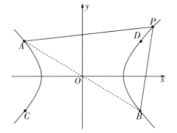
已知点$A\left(x_{0},y_{0}\right)$，$B(-x_{0} ,\left.-y_{0}\right)$是关于原点对称的两个点，如图，且当点$P(x,y)$不与点$A\left(x_{0},y_{0}\right)$，$B(-x_{0} ,\left.-y_{0}\right)$，$C\left(x_{0},-y_{0}\right)$，$D\left(-x_{0},y_{0}\right)$重合时有$k_{PA}⋅k_{PB}=e^{2}-1$，$e>1$，
则点$P(x,y)$的轨迹是中心在原点，焦点在x轴上，离心率为e，且过点$A\left(x_{0},y_{0}\right)$，$B(-x_{0} ,\left.-y_{0}\right)$的双曲线．
证明 ①当点$P(x,y)$不与点A，B，C，D重合时：因为点$A\left(x_{0},y_{0}\right)$，$B(-x_{0} ,\left.-y_{0}\right)$，$P(x,y)$，
所以$k_{PA}⋅k_{PB}=\frac{y-y_{0}}{x-x_{0}}⋅\frac{y+y_{0}}{x+x_{0}}=e^{2}-1\left(x≠±x_{0}\right)$，所以$\frac{y^{2}-y_{0}^{2}}{x^{2}-x_{0}^{2}}=e^{2}-1$，所以$y^{2}-y_{0}^{2}=\left(e^{2}-1\right)\left(x^{2}-x_{0}^{2}\right)$．
因为$e>1$，所以$\left(e^{2}-1\right)x^{2}-y^{2}=\left(e^{2}-1\right)x_{0}^{2}-y_{0}^{2}$，所以$\frac{x^{2}}{\frac{\left(e^{2}-1\right)x_{0}^{2}-y_{0}^{2}}{e^{2}-1}}-\frac{y^{2}}{\left(e^{2}-1\right)x_{0}^{2}-y_{0}^{2}}=1\left(x≠±x_{0}\right)$．
②当点$P(x,y)$分别与点A，B，C，D重合时：$\frac{x^{2}}{\frac{\left(e^{2}-1\right)x_{0}^{2}-y_{0}^{2}}{e^{2}-1}}-\frac{y^{2}}{\left(e^{2}-1\right)x_{0}^{2}-y_{0}^{2}}=1$成立．
所以点$P(x,y)$的轨迹为$\frac{x^{2}}{\frac{\left(e^{2}-1\right)x_{0}^{2}-y_{0}^{2}}{e^{2}-1}}-\frac{y^{2}}{\left(e^{2}-1\right)x_{0}^{2}-y_{0}^{2}}=1$，是一个双曲线，且$a^{2}=\frac{\left(e^{2}-1\right)x_{0}^{2}-y_{0}^{2}}{e^{2}-1}$，$b^{2}=\left(e^{2}-1\right)x_{0}^{2}-y_{0}^{2}$，所以$c^{2}=a^{2}+b^{2}=\frac{\left(e^{2}-1\right)x_{0}^{2}-y_{0}^{2}}{e^{2}-1}⋅e^{2}$，$e_{p}^{2}=\frac{c^{2}}{a^{2}}=e^{2}$．
综上所述，点$P(x,y)$的轨迹是中心在原点，焦点在x轴上，离心率为e，且过点$A\left(x_{0},y_{0}\right)$，$B\left(-x_{0},-y_{0}\right)$的双曲线．
注：第三定义及对应的结论在小题中可以直接使用，在大题中不能直接使用．
2.6.2-6．〔进〕圆锥曲线第三定义的统一形式
【编注】 焦点在y轴时用1/(k_PA·k_PB)=e²−1判别；切点与渐近线中点两扩展情形常用于小题速算（关联条目：双曲线的几何性质）。
已知点$A$，$B$是椭圆$E:\frac{x^{2}}{a^{2}}+\frac{y^{2}}{b^{2}}=1(a>b>0)$或双曲线$E:\frac{x^{2}}{a^{2}}-\frac{y^{2}}{b^{2}}=1(a>0,b>0)$上关于原点对称的两点，$P$是椭圆或双曲线上异于$A$，$B$的一点，且$k_{PA}$，$k_{PB}$存在，则$k_{PA}⋅k_{PB}=e^{2}-1$（其中，$e$为椭圆或双曲线的离心率），此时焦点在x轴.如果${1/(k}_{PA}⋅k_{PB})=e^{2}-1$，则焦点在y轴
（1）图形扩展：两种特殊情形
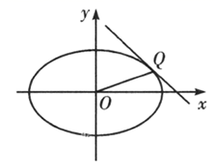
图中，$Q$为椭圆（或双曲线）的切点，则$k_{OQ}⋅k_{切线}=e^{2}-1$；
图中，$Q$为线段$AB$的中点（$A$，$B$分别在双曲线的两条渐近线上），则$k_{OQ}⋅k_{AB}=e^{2}-1$（设A和B的点坐标之后硬求即可）．椭圆没有渐近线，所以没有类似的性质。
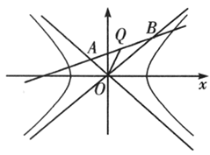
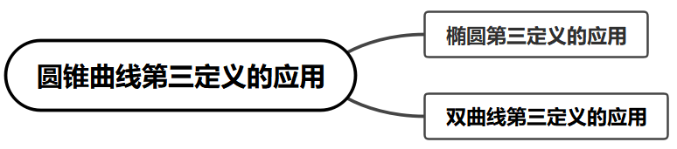
2.7 抛物线及其方程

2.7 抛物线及其方程
2.7.1 抛物线的标准方程

2.7.1 抛物线的标准方程
2.7.1-1．〔基〕抛物线的定义
【编注】 到焦点与准线距离相等的点的轨迹；易错点：定直线l须不经过焦点F（关联条目：抛物线标准方程的几种形式）。
(1)定义：平面内与一个定点F和一条定直线l（不经过点F）的距离相等的点的轨迹叫做抛物线．
(2)焦点：定点F．(3)准线：定直线l．
【编注】对比辨析——抛物线与双曲线的异同（旧知识：本章2.6双曲线）：
对比项 | 旧知识：双曲线（2.6） | 新知识：抛物线（2.7.1本条目）
离心率 | e=c/a>1 | e=1
渐近线 | 有两条渐近线 | 无渐近线
图形 | 两支 | 一支
易混点 | —— | 抛物线不是双曲线的一支：双曲线有渐近线而抛物线没有，两者定义不同
2.7.1-2．〔基〕【微思考】在抛物线定义中，若去掉条件“l不经过点F”，点的轨迹还是抛物线吗？不是。当定点F在直线l上时，动点轨迹是与l垂直的直线
【编注】 理解定义中「l不经过点F」的必要性；结论：F在l上时动点轨迹是过F且垂直于l的直线（关联条目：抛物线的定义）。
2.7.1-3．〔基〕抛物线标准方程的几种形式
【编注】 按开口方向分四种、一次一个焦点一条准线；易错点：焦点坐标是p/2不是p、焦点与准线关于顶点对称（关联条目：抛物线的简单几何性质）。
图形 | 标准方程 | 焦点坐标 | 准线方程
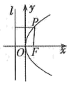 | y²=2px(p>0) | (p/2,0) | x=-p/2
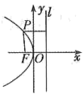 | y²=-2px(p>0) | (-p/2,0) | x=p/2
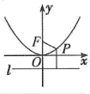 | x²=2py(p>0) | (0,p/2) | y=-p/2
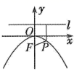 | x²=-2py(p>0) | (0,-p/2) | y=p/2
2.7.1-4．〔进〕圆锥曲线的焦半径与第一焦半径公式
【编注】 左焦点|PF₁|=a+ex_P、右焦点|PF₂|=a−ex_P（焦点在x轴），抛物线|PF|=x_P+p/2；小题直接用、大题化为距离公式（关联条目：抛物线标准方程的几种形式）。
圆锥曲线上任意一点与其焦点的连线段称为圆锥曲线的焦半径．与焦半径有关的问题是高考中的热点问题之一，焦半径的坐标式称为第一焦半径公式.
第一焦半径公式的统一形式：
设P为圆锥曲线上任意一点，$F_{1}$、$F_{2}$为其左右焦点：$\left|PF_{1}\right|=\left|a+ex_{p}\right|$，$\left|PF_{2}\right|=\left|a−ex_{p}\right|$设P为圆锥曲线上任意一点，$F_{1}$、$F_{2}$为其上下焦点：$\left|PF_{1}\right|=\left|a+ey_{p}\right|$，$\left|PF_{2}\right|=\left|a−ey_{p}\right|$
（1）椭圆：$\frac{x^{2}}{a^{2}}+\frac{y^{2}}{b^{2}}=1\left(a>b>0\right)$
①焦点在x轴上，$\left|PF_{1}\right|=a+ex_{p}$，$\left|PF_{2}\right|=a−ex_{p}$②焦点在y轴上，$\left|PF_{1}\right|=a+ey_{p}$，$\left|PF_{2}\right|=a−ey_{p}$
（2）双曲线：$\frac{x^{2}}{a^{2}}−\frac{y^{2}}{b^{2}}=1\left(a>0,b>0\right)$
①焦点在x轴上，$\left|PF_{1}\right|=\left|a+ex_{p}\right|$，$\left|PF_{2}\right|=\left|a−ex_{p}\right|$②焦点在y轴上，$\left|PF_{1}\right|=\left|a+ey_{p}\right|$，$\left|PF_{2}\right|=\left|a−ey_{p}\right|$
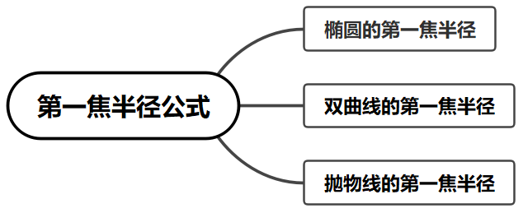
（3）抛物线：$y^{2}=2px\left(p>0\right)$，$\left|PF\right|=x_{p}+\frac{p}{2}$$x^{2}=2py\left(p>0\right)$，焦点在y轴上，$\left|PF\right|=y_{p}+\frac{p}{2}$
2.7.2 抛物线的几何性质

2.7.2 抛物线的几何性质
2.7.2-1．〔基〕抛物线的简单几何性质
【编注】 只有一个参数p、离心率恒为1；易错点：p是焦点到准线的距离、焦点到顶点为p/2（关联条目：抛物线标准方程的几种形式）。
p的几何意义 | y²=2px(p>0) | y²=-2px(p>0) | x²=2py(p>0) | x²=-2py(p>0)
 | p的几何意义：焦点F到准线l的距离
图象 | 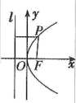 | 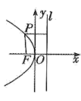 | 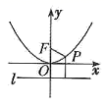 | 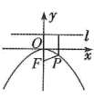
范围 | x≥0，y∈R | x≤0，y∈R | x∈R，y≥0 | x∈R，y≤0
对称轴 | x轴 |  | y轴
顶点 | 坐标原点
离心率 | e=1
2.7.2-2．〔进〕抛物线的焦点三角形及其性质
【编注】 过焦点弦AB的倾斜角为θ时|AF|=p/(1−cosθ)、|AB|=2p/sin²θ、S=p²/(2sinθ)（关联条目：抛物线的简单几何性质）。
（1）抛物线的焦点三角形
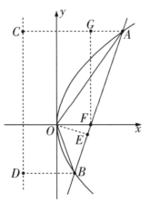
若F是抛物线$y^{2}=2px(p>0)$的焦点，且倾斜角为$θ(θ∈(0,π))$的直线l过焦点F并与抛物线交于$A\left(x_{1},y_{1}\right)$，$B\left(x_{2},y_{2}\right)$两点，O为坐标原点，如图，则$△OAB$是抛物线的焦点三角形．
如图所示，直线AB的倾斜角为$θ$，分别过点A，B作抛物线准线$x=-\frac{p}{2}$的垂线AC，BD，垂足分别为C，D，过点O作AB的垂线OE，垂足为E，过点F作AC的垂线FG，垂足为G．
（2）抛物线焦点三角形OAB的性质如下：
①$|AF|=|AC|=x_{1}+\frac{p}{2}$，$|BF|=|BD|=x_{2}+\frac{p}{2}$．②$|AF|=|AC|=|AG|+|CG|=|AF|cosθ+p$．则$|AF|=\frac{p}{1-cosθ}$，同理$|BF|=\frac{p}{1+cosθ}$（实际使用时可根据图象得$|AF|$，$|BF|$的长度关系，比较长的等于$\frac{p}{1±cosθ}$中的较大者）． ③$|AB|=|AF|+|BF|=\frac{2p}{\sin^{2}θ}$，$\frac{1}{|AF|}+\frac{1}{|BF|}=\frac{2}{p}$．④点O到直线AB的距离为$|OE|=|OF|sinθ=\frac{psinθ}{2}$．焦点三角形OAB的面积$S=\frac{1}{2}|AB||OE|=\frac{p^{2}}{2sinθ}$．
2.7.2-3．〔进〕抛物线焦点弦的常考结论
【编注】 通径最短、y_A·y_B=−p²、1/|AF|+1/|BF|=2/p等结论小题直接套用（关联条目：抛物线的焦点三角形及其性质）。
（1）抛物线的焦点弦中常考的秒杀公式：
①过抛物线$y^{2}=2px\left(p>0\right)$焦点的直线交抛物线于$A$，$B$两点，则：$y_{A}y_{B}=-p^{2}$，$x_{A}x_{B}=\frac{p^{2}}{4}$．（焦点在y轴上的性质对比给出．）引伸：$M\left(a,0\right)\left(a>0\right)$在抛物线$y^{2}=2px\left(p>0\right)$的对称轴上，过M的直线交抛物线于$A\left(x_{1},y_{1}\right),B\left(x_{2},y_{2}\right)$两点，则$y_{1}y_{2}=-2pa$（定值），$x1x2=a^{2}$
②$\left|AB\right|=\frac{2p}{\sin^{2}α}$（$α$是直线AB与焦点所在轴的夹角）$=x_{1}+x_{2}+p$（焦点在$x$轴正半轴上）（其它三种同理可以推导），焦点弦中通径（垂直于对称轴的焦点弦，长为$2p$）最短．
③$\vec{AF}=λ\vec{BF}$，则有$\left|cosθ\right|=\frac{\left|λ-1\right|}{\left|λ+1\right|}$，$\left|AF\right|=\frac{p}{1-cosθ}$，$\left|BF\right|=\frac{p}{1+cosθ}$（$θ$为直线与焦点所在轴的夹角）．④面积：$S_{ΔAOB}=\frac{p^{2}}{2sinθ}$，$S_{梯形AMNB}=\frac{2p^{2}}{\sin^{3}θ}$（$θ$是直线AB与焦点所在轴的夹角，MN是准线上的垂足，与AB对应）．
⑤以AB为直径的圆与准线MN相切，切点为MN中点Q，AQ，BQ分别是抛物线的切线，并且分别是$∠MAB$，$∠NBA$的角平分线．
⑥以MN为直径的圆与AB相切，切点为焦点F．⑦以焦半径为直径的圆与$y$轴相切．⑧$A$，$O$，$N$三点共线，$B$，$O$，$M$三点共线．⑨$\frac{1}{\left|AF\right|}+\frac{1}{\left|BF\right|}=\frac{2}{p}$（定值）．
⑩设抛物线的顶点为O，经过焦点垂直于轴的直线和抛物线交于两点B，C，经过抛物线上一点P垂直于轴的直线和轴交于点Q，线段$\left|PQ\right|$是$\left|BC\right|$和$\left|OQ\right|$的比例中项．
2.7.2-4．〔进〕抛物线的平均性质
【编注】 弦过对称轴上定点M(m,0)时x_A·x_B=m²、y_A·y_B=−2pm，可回避联立直接写积（关联条目：抛物线的焦点三角形及其性质）。
（1）焦点在x轴上的抛物线的平均性质
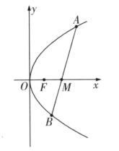
如图，已知点$A\left(x_{1},y_{1}\right)$，$B\left(x_{2},y_{2}\right)$在抛物线$C:y^{2}=2px(p>0)$上，若直线AB与x轴交于点$M(m,0)$，则$\{\begin{aligned}x_{1}x_{2}=m^{2}, \\ y_{1}y_{2}=-2pm.\end{aligned}$（横坐标之积只与m有关）我们将这个结论称为平均性质.
证明 依题意设直线AB的方程为$x=ty+m$（反设法），联立得$\{\begin{aligned}y^{2}=2px, \\ x=ty+m,\end{aligned}$
所以$y^{2}−2pty−2pm=0$（消x无需平方，因此消去x），
由韦达定理可得$\{\begin{aligned}y_{1}+y_{2}=2pt, \\ y_{1}y_{2}=-2pm,\end{aligned}$所以$x_{1}x_{2}=\left(ty_{1}+m\right)\left(ty_{2}+m\right)=t^{2}y_{1}y_{2}+tm\left(y_{1}+y_{2}\right)+m^{2}=m^{2}$.
（2）焦点在y轴上的抛物线的平均性质
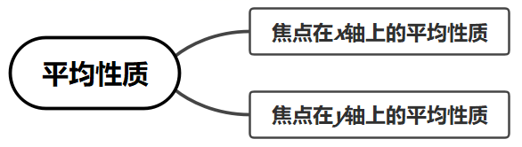
依葫芦画瓢，已知点$A\left(x_{1},y_{1}\right)$，$B\left(x_{2},y_{2}\right)$在抛物线$C:x^{2}=2py$上，若直线AB与y轴交于点$M(0,m)$，则$\{\begin{aligned}x_{1}x_{2}=-2pm, \\ y_{1}y_{2}=m^{2}.\end{aligned}$（纵坐标之积只与m有关）注：通过平均性质我们可以把$x_{1}x_{2}$与$y_{1}y_{2}$的值跟直线AB与坐标轴交点坐标联系起来.
2.8 直线与圆锥曲线的位置关系

2.8 直线与圆锥曲线的位置关系
2.8-1．〔基〕直线$y=kx+m$与椭圆$\frac{x^{2}}{a^{2}}+\frac{y^{2}}{b^{2}}=1(a>b>0)$位置关系：联立$\{\begin{aligned}y=kx+m, \\ \frac{x^{2}}{a^{2}}+\frac{y^{2}}{b^{2}}=1,\end{aligned}$消去y得一个关于x的一元二次方程．
【编注】 联立消元后用Δ判相交、相切、相离；易错点：注意消元后二次项系数与Δ检验的前提（关联条目：直线与圆锥曲线位置关系的判定与相切的辨析）。
位置关系 | 解的个数 | $Δ$的取值
相交 | 两解 | Δ>0
相切 | 一解 | Δ=0
相离 | 无解 | Δ<0
2.8-2．〔基〕圆锥曲线的弦与弦长
【编注】 弦长用「设而不求」以韦达定理整体代入；易错点：联立后先验Δ>0再代韦达（关联条目：直线与圆锥曲线位置关系的判定与相切的辨析）。
(1)定义：直线与圆锥曲线有两个公共点时，以这两个公共点为端点的线段称为圆锥曲线的一条弦，线段的长就是弦长；简单地说，圆锥曲线的弦就是连接圆锥曲线上任意两点所得的线段．
(2)弦长计算：设弦端点为A(x₁,y₁)，B(x₂,y₂)，则|AB|=√((x₁-x₂)²+(y₁-y₂)²)；求弦长常用「设而不求」的方法：联立直线与曲线的方程，消元后用韦达定理整体处理x₁+x₂与x₁x₂．（据教材补写）
2.8-3．〔基〕直线与圆锥曲线位置关系的判定与相切的辨析
【编注】 位置关系一律由公共点个数判定；易错点：单公共点只在圆、椭圆处与相切等价，双曲线（平行于渐近线）、抛物线（平行于对称轴）例外（关联条目：圆锥曲线的弦与弦长）。
(1)判定方法：判断直线与椭圆、双曲线、抛物线的位置关系，都是联立直线与曲线的方程得到方程组，以方程组的实数解的个数（即公共点个数）来判定；消元后得一元二次方程的，用判别式Δ判定．
(2)相切辨析：直线与圆、直线与椭圆只有一个公共点是直线与它们相切的充要条件；但直线与双曲线、直线与抛物线只有一个公共点不是直线与它们相切的充分条件．（据教材补写）
【编注】对比辨析——直线与圆锥曲线的单公共点与相切辨析（旧知识：本章2.3.3条目25）：
对比项 | 旧知识：直线与圆（2.3.3条目25） | 新知识：直线与椭圆、双曲线、抛物线（2.8本条目）
位置关系判定 | d与r比较或联立后看Δ，公共点个数0/1/2 | 联立方程组，由实数解个数（公共点个数）判定
相切与单公共点 | 单公共点⇔相切（等价） | 椭圆：单公共点⇔相切；双曲线、抛物线：单公共点不一定相切
易混点 | —— | 直线平行于双曲线的渐近线、平行于抛物线的对称轴时恰有一个公共点但不是相切
2.8-4．〔进〕圆锥曲线的中点弦斜率结论
【编注】 已知中点求弦斜率或反之直接互化k=∓b²x₀/(a²y₀)、k=p/y₀；大题须写点差法过程（关联条目：圆锥曲线的弦与弦长）。
（1）椭圆弦中点问题
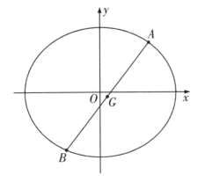
若直线$l:y=kx+p$与椭圆$C:\frac{x^{2}}{a^{2}}+\frac{y^{2}}{b^{2}}=1(a>b>0)$交于$A\left(x_{1},y_{1}\right)$，$B\left(x_{2},y_{2}\right)$两点，且$G\left(x_{0},y_{0}\right)$是线段AB的中点，如图，则$k=-\frac{b^{2}x_{0}}{a^{2}y_{0}}$．
证明 因为点$A\left(x_{1},y_{1}\right)$，$B\left(x_{2},y_{2}\right)$都在椭圆$C:\frac{x^{2}}{a^{2}}+\frac{y^{2}}{b^{2}}=1(a>b>0)$上，
所以$\{\begin{aligned}\frac{x_{1}^{2}}{a^{2}}+\frac{y_{1}^{2}}{b^{2}}=1, \\ \frac{x_{2}^{2}}{a^{2}}+\frac{y_{2}^{2}}{b^{2}}=1,\end{aligned}$（点在椭圆上），所以$\frac{x_{1}^{2}-x_{2}^{2}}{a^{2}}+\frac{y_{1}^{2}-y_{2}^{2}}{b^{2}}=0$（作差），所以$\frac{y_{1}^{2}-y_{2}^{2}}{x_{1}^{2}-x_{2}^{2}}=-\frac{b^{2}}{a^{2}}$，所以$\frac{y_{1}-y_{2}}{x_{1}-x_{2}}⋅\frac{y_{1}+y_{2}}{x_{1}+x_{2}}=-\frac{b^{2}}{a^{2}}$．
因为$k=\frac{y_{1}-y_{2}}{x_{1}-x_{2}}$，$x_{0}=\frac{x_{1}+x_{2}}{2}$，$y_{0}=\frac{y_{1}+y_{2}}{2}$，所以$k=-\frac{b^{2}x_{0}}{a^{2}y_{0}}$．
（2）双曲线弦中点问题
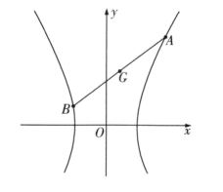
若直线$l:y=kx+p$与双曲线$C:\frac{x^{2}}{a^{2}}-\frac{y^{2}}{b^{2}}=1$（$a>0$，$b>0$）交于$A\left(x_{1},y_{1}\right)$，$B\left(x_{2},y_{2}\right)$两点，且$G\left(x_{0},y_{0}\right)$是线段AB的中点，如图，则$k=\frac{b^{2}x_{0}}{a^{2}y_{0}}$．
证明 因为点$A\left(x_{1},y_{1}\right)$，$B\left(x_{2},y_{2}\right)$都在双曲线$C:\frac{x^{2}}{a^{2}}-\frac{y^{2}}{b^{2}}=1$（$a>0$，$b>0$）上，
所以$\{\begin{aligned}\frac{x_{1}^{2}}{a^{2}}-\frac{y_{1}^{2}}{b^{2}}=1, \\ \frac{x_{2}^{2}}{a^{2}}-\frac{y_{2}^{2}}{b^{2}}=1,\end{aligned}$（点在双曲线上），所以$\frac{x_{1}^{2}-x_{2}^{2}}{a^{2}}-\frac{y_{1}^{2}-y_{2}^{2}}{b^{2}}=0$（作差），所以$\frac{y_{1}^{2}-y_{2}^{2}}{x_{1}^{2}-x_{2}^{2}}=\frac{b^{2}}{a^{2}}$，所以$\frac{y_{1}-y_{2}}{x_{1}-x_{2}}⋅\frac{y_{1}+y_{2}}{x_{1}+x_{2}}=\frac{b^{2}}{a^{2}}$．
因为$k=\frac{y_{1}-y_{2}}{x_{1}-x_{2}}$，$x_{0}=\frac{x_{1}+x_{2}}{2}$，$y_{0}=\frac{y_{1}+y_{2}}{2}$，所以$k=\frac{b^{2}x_{0}}{a^{2}y_{0}}$．
（3）抛物线弦中点问题
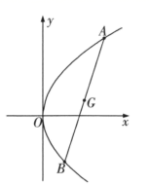
若直线$l:y=kx+p$与抛物线$C:y^{2}=2px(p>0)$交于$A\left(x_{1},y_{1}\right)$，$B\left(x_{2},y_{2}\right)$两点，且$G\left(x_{0},y_{0}\right)$是线段AB的中点，如图，则$k=\frac{p}{y_{0}}$．
证明 因为点$A\left(x_{1},y_{1}\right)$，$B\left(x_{2},y_{2}\right)$都在抛物线$C:y^{2}=2px(p>0)$上，
所以$\{\begin{aligned}y_{1}^{2}=2px_{1} \\ y_{2}^{2}=2px_{2},\end{aligned}$（点在抛物线上），所以$y_{1}^{2}-y_{2}^{2}=2p\left(x_{1}-x_{2}\right)$（作差），所以$\frac{y_{1}^{2}-y_{2}^{2}}{x_{1}-x_{2}}=2p$，所以$\frac{y_{1}-y_{2}}{x_{1}-x_{2}}⋅\left(y_{1}+y_{2}\right)=2p$．因为$k=\frac{y_{1}-y_{2}}{x_{1}-x_{2}}$，$y_{0}=\frac{y_{1}+y_{2}}{2}$，所以$k=\frac{p}{y_{0}}$．
注：这里给出的都是焦点在x轴上的情形，焦点在y轴上时需要再根据点差法推导，不能直接套结论．点差法得到的结论在小题中可以直接用，在大题中要有推导过程．
2.8-5．〔进〕硬解定理
【编注】 联立后可直接写出判别式、韦达与弦长结果，用于大题验算或小题速算（关联条目：圆锥曲线的弦与弦长）。
（1）椭圆&双曲线的硬解定理
如果直线$$Ax+By+C=0\left(B≠0\right)$$与曲线$$\frac{x^{2}}{m}+\frac{y^{2}}{n}=1$$（m，n至少一个为正数）有两个交点$$E\left(x_{1},y_{1}\right)$$，$$F\left(x_{2},y_{2}\right)$$．
先将直线方程$$Ax+By+C=0\left(B≠0\right)$$与曲线方程$$\frac{x^{2}}{m}+\frac{y^{2}}{n}=1\left(m≠0,n≠0\right)$$进行联立，得到$$\left(A^{2}m+B^{2}n\right)x^{2}+2ACmx+\left(C^{2}m−B^{2}mn\right)=0$$，
于是判别式$$Δ=4B^{2}mn\left(A^{2}m+B^{2}n−C^{2}\right)>0$$，
再根据韦达定理得到$$\{\begin{aligned}x_{1}+x_{2}=-\frac{2ACm}{A^{2}m+B^{2}n}, \\ x_{1}x_{2}=\frac{C^{2}m−B^{2}mn}{A^{2}m+B^{2}n},\end{aligned}$$
于是有$${\left(x_{2}−x_{1}\right)}^{2}={\left(x_{1}+x_{2}\right)}^{2}−4x_{1}x_{2}=\frac{Δ}{{\left(A^{2}m+B^{2}n\right)}^{2}}$$，
从而$$\left|EF\right|=\sqrt{{\left(x_{2}−x_{1}\right)}^{2}+{\left(y_{2}−y_{1}\right)}^{2}}=\sqrt{1+{\left(−\frac{A}{B}\right)}^{2}}\sqrt{{\left(x_{2}−x_{1}\right)}^{2}}=\frac{\sqrt{A^{2}+B^{2}}⋅\sqrt{Δ}}{\left|B\right|\left|A^{2}m+B^{2}n\right|}$$．
特别地，对于最常见的斜截式$$y=kx+s$$来说，可令$$A=k$$，$$B=−1$$，$$C=s$$，
则有以下结论：
①判别式$$Δ=4mn\left(k^{2}m+n−s^{2}\right)>0$$．②$$\{\begin{aligned}x_{1}+x_{2}=−\frac{2ksm}{k^{2}m+n}, \\ x_{1}x_{2}=\frac{s^{2}m−mn}{k^{2}m+n}.\end{aligned}$$③$${\left(x_{2}−x_{1}\right)}^{2}={\left(x_{1}+x_{2}\right)}^{2}−4x_{1}x_{2}=\frac{Δ}{{\left(k^{2}m+n\right)}^{2}}$$．④$$\left|EF\right|=\sqrt{{\left(x_{2}−x_{1}\right)}^{2}+{\left(y_{2}−y_{1}\right)}^{2}}=\frac{\sqrt{k^{2}+1}⋅\sqrt{Δ}}{\left|k^{2}m+n\right|}$$．
（2）抛物线$$y^{2}=2px\left(p>0\right)$$的硬解定理
如果$$Ax+By+C=0\left(A≠0\right)$$与抛物线$$y^{2}=2px\left(p>0\right)$$有两个交点$$E\left(x_{1},y_{1}\right)$$，$$F\left(x_{2},y_{2}\right)$$．先将直线$$Ax+By+C=0\left(A≠0\right)$$与抛物线$$y^{2}=2px\left(p>0\right)$$进行联立，
得到$$\frac{A}{2p}y^{2}+By+C=0$$，于是判别式$$Δ=B^{2}−\frac{2AC}{p}>0$$，
再根据韦达定理得到$$\{\begin{aligned}y_{1}+y_{2}=−\frac{2pB}{A}, \\ y_{1}y_{2}=\frac{2pC}{A},\end{aligned}$$
于是有$${\left(y_{2}−y_{1}\right)}^{2}={\left(y_{1}+y_{2}\right)}^{2}−4y_{1}y_{2}=\frac{4p^{2}Δ}{A^{2}}$$，
从而$$\left|EF\right|=\sqrt{{\left(x_{2}−x_{1}\right)}^{2}+{\left(y_{2}−y_{1}\right)}^{2}}=\sqrt{1+{\left(−\frac{B}{A}\right)}^{2}}\sqrt{{\left(y_{2}−y_{1}\right)}^{2}}=\frac{2p\sqrt{A^{2}+B^{2}}⋅\sqrt{Δ}}{A^{2}}$$．
（3）抛物线$$x^{2}=2py\left(p>0\right)$$的硬解定理
如果直线$$Ax+By+C=0\left(B≠0\right)$$与抛物线$$x^{2}=2py\left(p>0\right)$$有两个交点$$E\left(x_{1},y_{1}\right)$$，$$F\left(x_{2},y_{2}\right)$$．先将直线$$Ax+By+C=0\left(B≠0\right)$$与抛物线$$x^{2}=2py\left(p>0\right)$$进行联立，
得到$$\frac{B}{2p}x^{2}+Ax+C=0$$，于是判别式$$Δ=A^{2}−\frac{2BC}{p}>0$$，
再根据韦达定理得$$\{\begin{aligned}x_{1}+x_{2}=−\frac{2pA}{B}, \\ x_{1}x_{2}=\frac{2pC}{B},\end{aligned}$$
于是有$${\left(x_{2}−x_{1}\right)}^{2}={\left(x_{1}+x_{2}\right)}^{2}−4x_{1}x_{2}=\frac{4p^{2}Δ}{B^{2}}$$，
从而$$\left|EF\right|=\sqrt{{\left(x_{2}−x_{1}\right)}^{2}+{\left(y_{2}−y_{1}\right)}^{2}}=\sqrt{1+{\left(−\frac{A}{B}\right)}^{2}}\sqrt{{\left(x_{2}−x_{1}\right)}^{2}}$$ $$=\frac{2p\sqrt{A^{2}+B^{2}}⋅\sqrt{Δ}}{B^{2}}$$．
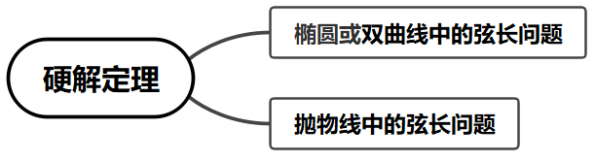
（实际上与抛物线$$y^{2}=2px\left(p>0\right)$$的硬解定理的区别就是把A，B对调了一下）
2.8-6．〔进〕第二焦半径公式
【编注】 焦半径角度式AF=ep/(1∓ecosθ)与坐标式配套记忆；焦点在y轴时把cosθ换sinθ（关联条目：圆锥曲线的弦与弦长）。
圆锥曲线上任意一点与其焦点的连线段称为圆锥曲线的焦半径．与焦半径有关的问题是高考中的热点问题之一，焦半径的角度式称为第二焦半径公式.
第二焦半径公式的统一形式：
A、F、B三点共线，且$$α$$为直线AB的倾斜角$$AF=\frac{ep}{1−ecosα}$$，$$BF=\frac{ep}{1+ecosα}$$，其中$$e=\frac{c}{a}$$，$$p=\frac{b^{2}}{c}$$
（1）椭圆：$$\frac{x^{2}}{a^{2}}+\frac{y^{2}}{b^{2}}=1\left(a>b>0\right)$$
①焦点在x轴上，$$AF=\frac{b^{2}}{a−ccosα}$$，$$BF=\frac{b^{2}}{a+ccosα}$$②焦点在y轴上，$$AF=\frac{b^{2}}{a−csinα}$$，$$BF=\frac{b^{2}}{a+csinα}$$③弦长公式：$$AB=\frac{2ab^{2}}{a^{2}−c^{2}\cos^{2}α}$$；$$AB=\frac{2ab^{2}}{a^{2}−c^{2}\sin^{2}α}$$
（2）双曲线：$$\frac{x^{2}}{a^{2}}−\frac{y^{2}}{b^{2}}=1\left(a>0,b>0\right)$$
①焦点在x轴上，$$AF=\frac{b^{2}}{a−ccosα}$$，$$BF=\frac{b^{2}}{a+ccosα}$$②焦点在y轴上，$$AF=\frac{b^{2}}{a−csinα}$$，$$BF=\frac{b^{2}}{a+csinα}$$③弦长公式：$$AB=\frac{2ab^{2}}{\left|a^{2}−c^{2}\cos^{2}α\right|}$$；$$AB=\frac{2ab^{2}}{\left|a^{2}−c^{2}\sin^{2}α\right|}$$
（3）抛物线：$$y^{2}=2px\left(p>0\right)$$
①焦点在x轴上，$$AF=\frac{p}{1−cosα}$$，$$BF=\frac{p}{1+cosα}$$②弦长公式：$$AB=\frac{2p}{\sin^{2}α}$$
【注】上述公式定义$$∠PFO=θ,P$$为圆锥曲线上的点，$$F$$为焦点，$$O$$为原点．此公式对于焦点在上下左右均适合，无须再单独讨论．
若将角度统一为直线的倾斜角，需要讨论其焦点位置，为方便记忆公式，角度统一为$$∠PFO=θ$$．
2.8-7．〔进〕焦点弦定理
【编注】 已知焦半径比λ时用|ecosα|=|(λ−1)/(λ+1)|速算，椭圆、双曲线、抛物线通用（关联条目：第二焦半径公式）。
过圆锥曲线的焦点$$F$$的直线交圆锥曲线于$$A,B$$两点，则线段$$AB$$称为圆锥曲线的焦点弦，与焦点弦有关的问题是高考中的热点问题之一.
定理1： 已知过焦点$$F$$的直线交圆锥曲线于$$A,B$$两点，且$$∠AFO=α$$，若$$\frac{\left|AF\right|}{\left|BF\right|}=λ$$，则$$\left|e\text{cos}α\right|=\left|\frac{λ−1}{λ+1}\right|$$．
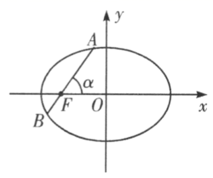
【证明】以椭圆为例证明，如图所示．
由焦半径角度式可得$$\left|AF\right|=\frac{b^{2}}{a−c\text{cos}α},\left|BF\right|=\frac{b^{2}}{a+c\text{cos}α}$$，因为$$\frac{\left|AF\right|}{\left|BF\right|}=λ$$，所以$$\frac{b^{2}}{a−c\text{cos}α}=\frac{b^{2}λ}{a+c\text{cos}α}$$，即$$λ−eλ\text{cos}α=1+e\text{cos}α$$．整理得$$e\text{cos}α=\frac{λ−1}{λ+1}$$，
考虑到倾斜角$$α$$与$$λ$$的取值，所以$$\left|e\text{cos}α\right|=\left|\frac{λ−1}{λ+1}\right|$$．
【注】上述公式具有统一性，椭圆、双曲线和抛物线均适用．
焦点在$$x$$轴或$$y$$轴上，上述公式均适用，即$$\frac{\left|AF\right|}{\left|BF\right|}=λ⇒\left|e\text{cos}α\right|=\left|\frac{λ−1}{λ+1}\right|$$．
2.8-8．〔进〕阿基米德三角形
【编注】 弦端点两切线交点Q的模型；弦过定点P时Q在定直线x=a²/m上，焦点弦情形Q落在准线（关联条目：圆锥曲线的弦与弦长）。
阿基米德三角形指的是圆锥曲线（椭圆、双曲线、抛物线）的弦与过弦的端点的两条切线所围成的三角形.
（1）椭圆中的阿基米德三角形
设椭圆$C:\frac{x^{2}}{a^{2}}+\frac{y^{2}}{b^{2}}=1\left(a>b>0\right)$的弦为$AB$ ，过$A，B$ 两点做椭圆的切线 ，交于$Q$ ，称 $△ABQ$ 为阿基米德三角形， 则有:
性质 1: 弦 $AB$ 绕着定点 $P\left(m，0\right)$ 转动时， 则其所对顶点 $Q$ 落在直线 $x=\frac{a^{2}}{m}$ 上.其中， 当 $P$ 点为左 (右) 焦点时， $Q$ 点位于左 (右) 准线上.（可用极点极线来求）
性质 2: $P\left(m，0\right)$，直线 $AQ，PQ，BQ$ 的斜率成等差数列， 即 $2k_{PQ}=k_{AQ}+k_{BQ}$.性质 3: 当 $P$ 点为焦点时， $PQ⊥AB$.
【性质证明】设椭圆 C：x²/a²+y²/b²=1（a>b>0），弦 AB 过定点 P(m,0)，两端点处切线交于 Q(u,v)。
性质 2：设过 Q 的任一切线斜率为 k，则切线可写成 y-v=k(x-u)，即 y=kx+(v-ku)。它与椭圆相切的充要条件为 (v-ku)²=a²k²+b²（方程联立之后判别式＝0即可），整理得 (u²-a²)k²-2uvk+(v²-b²)=0。两条切线 QA、QB 的斜率 k_AQ、k_BQ 是该方程两根，故 k_AQ+k_BQ=2uv/(u²-a²)。由 u=a²/m 得 k_AQ+k_BQ=2mv/(a²-m²)。另一方面，k_PQ=v/(u-m)=mv/(a²-m²)，于是 2k_PQ=k_AQ+k_BQ，即 k_AQ、k_PQ、k_BQ 成等差数列。
性质 3：由 AB 的方程 x/m+vy/b²=1 可得 k_AB=-b²/(mv)，又 k_PQ=mv/(a²-m²)。当 P 为焦点时，m²=c²=a²-b²，所以 k_AB·k_PQ=-b²/(a²-m²)=-1，因此 PQ⊥AB。
（2）双曲线中的阿基米德三角形
设双曲线 $C:\frac{x^{2}}{a^{2}}-\frac{y^{2}}{b^{2}}=1\left(a，b>0\right)$ 的弦为$AB$ ，过$A，B$ 两点做双曲线的切线 ，交于 $Q$ 点，称 $△ABQ$ 为阿基米德三角形， 则有:
性质 1: 弦 $AB$ 绕着定点 $P\left(m，0\right)$ 转动时， 则其所对顶点 $Q$ 落在直线 $x=\frac{a^{2}}{m}$ 上.其中， 当 $P$ 点为左 (右) 焦点时， $Q$ 点位于左 (右) 准线上.
性质 2: $P\left(m，0\right)$，直线 $AQ，PQ，BQ$ 的斜率成等差数列， 即 $2k_{PQ}=k_{AQ}+k_{BQ}$.性质 3: 当 $P$ 点为焦点时， $PQ⊥AB$.
（3）抛物线中的阿基米德三角形
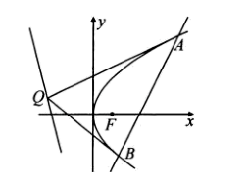
抛物线的弦为$AB$，过$A，B$ 两点做抛物线的切线，交于$Q$ 点，称$△ABQ$ 为阿基米德三角形， 则有:
①阿基米德三角形底边上的中线平行于抛物线的轴
【性质①证明（点差法）】
设抛物线为 y²=2px，其轴为 x 轴。设弦 AB 的两个端点为 A(p t₁²/2, p t₁)，B(p t₂²/2, p t₂)，两切线交于 Q，AB 的中点为 M。
这样设点，是因为抛物线上任意一点都满足 y²=2px。令 y=pt，则 x=pt²/2，所以可统一写成 (pt²/2, pt)，既避免根号和正负号讨论，也不会漏掉抛物线上的点。
抛物线 y²=2px 在参数为 t 的点处的切线方程为 ty=x+pt²/2。于是 A、B 两点处的切线分别为 t₁y=x+pt₁²/2，t₂y=x+pt₂²/2。
（把 Q(x_Q,y_Q) 代入两式）两式相减，得 (t₁-t₂)y=p(t₁²-t₂²)/2。因为 A、B 为不同点，t₁≠t₂，所以 Q 的纵坐标 y_Q=p(t₁+t₂)/2。
又 AB 中点 M 的纵坐标 y_M=(pt₁+pt₂)/2=p(t₁+t₂)/2，因此 y_Q=y_M。故 QM 为水平线，平行于 x 轴，也就平行于抛物线的轴。
②若阿基米德三角形的底边即弦 $AB$ 过抛物线内的定点 $C$， 则另一顶点 $Q$ 的轨迹为一条直线
③若直线 $l$ 与抛物线没有公共点，以 $l$ 上的点为顶点的阿基米德三角形的底边过定点 (若直线 $l$ 方程为: $ax+by+c=0$， 则定点的坐标为 $C\left(\frac{c}{a}，-\frac{bp}{a}\right)$.)
④底边为 $a$ 的阿基米德三角形的面积最大值为 $\frac{a^{3}}{8p}$.（AB平行于准线的时候最大）
⑤若阿基米德三角形的底边过焦点， 顶点 $Q$ 的轨迹为准线， 且阿基米德三角形的面积最小值为 $p^{2}$（此时底边平行于准线，可通过绘图直观理解）
⑥在阿基米德三角形中， $∠QFA=∠QFB$⑦$\left|AF\right|⋅\left|BF\right|={\left|QF\right|}^{2}$.
⑧抛物线上任取一点 $I$ (不与 $A，B$ 重合)， 过 $I$ 作抛物线切线交 $QA，QB$ 于 $S，T$，连接 $AI，BI$， 则 $△ABI$ 的面积是 $△QST$ 面积的 2 倍
2.8-9．〔进〕蒙日圆
【编注】 两条互垂切线交点轨迹：椭圆x²+y²=a²+b²、双曲线x²+y²=a²−b²（需1<e<√2）、抛物线为准线（关联条目：直线与圆锥曲线位置关系的判定与相切的辨析）。
（1）蒙日圆的相关定理：
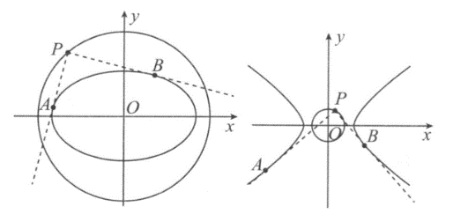
①与椭圆$\frac{x^{2}}{a^{2}}+\frac{y^{2}}{b^{2}}=1(a>b>0)$相切的两条垂直切线的交点在圆$x^{2}+y^{2}=a^{2}+b^{2}$上．②与双曲线$\frac{x^{2}}{a^{2}}−\frac{y^{2}}{b^{2}}=1(a>b>0)$相切的两条垂直切线的交点在圆$x^{2}+y^{2}=a^{2}−b^{2}$上，此时双曲线的离心率满足$1<e<\sqrt{2}$．
③与抛物线$y^{2}=2px$相切的两条垂直切线交点的轨迹，就是该抛物线的准线．④与圆$x^{2}+y^{2}=r^{2}$相切的两条垂直切线的交点在圆$x^{2}+y^{2}=2r^{2}$上．
蒙日圆的证明（以椭圆为例）：
①当平面中两条互相垂直的切线的斜率不存在或斜率为0时，可得$P$的坐标为$\left(±a,±b\right)$．
②当两条切线的斜率存在，且设其中一条的斜率为$k$，交点为$P\left(x_{0},y_{0}\right)$，则过$P$的切线方程为$y−y_{0}=k\left(x−x_{0}\right)$．由$\{\begin{aligned}\frac{x^{2}}{a^{2}}+\frac{y^{2}}{b^{2}}=1, \\ y−y_{0}=k\left(x−x_{0}\right),\end{aligned}$消去$y$得$\left(a^{2}k^{2}+b^{2}\right)x^{2}−2ka^{2}\left(kx_{0}−y_{0}\right)x+a^{2}{\left(kx_{0}−y_{0}\right)}^{2}−a^{2}b^{2}=0$．令$\text{Δ}=0$，整理得$\left({x_{0}}^{2}−a^{2}\right)k^{2}−2x_{0}y_{0}k+{y_{0}}^{2}−b^{2}=0\left({x_{0}}^{2}≠a^{2}\right)$．
∵$k_{PA},k_{PB}$是关于$k$的一元二次方程的两个根，∴$k_{PA}⋅k_{PB}=\frac{y_{0}^{2}−b^{2}}{x_{0}^{2}−a^{2}}$．由$k_{PA}⋅k_{PB}=−1$，得$\frac{y_{0}^{2}−b^{2}}{x_{0}^{2}−a^{2}}=−1$，即${x_{0}}^{2}+{y_{0}}^{2}=a^{2}+b^{2}$．命题得证．
双曲线，抛物线的定理均可按照这种方式证明．
（2）蒙日圆的性质：
性质1：过圆$x^{2}+y^{2}=a^{2}+b^{2}$上的动点$P$作椭圆$\frac{x^{2}}{a^{2}}+\frac{y^{2}}{b^{2}}=1(a>b>0)$的两条切线$PA,PB$，切点为$A,B$，则$PA⊥PB$，且$PO$平分弦$AB$．
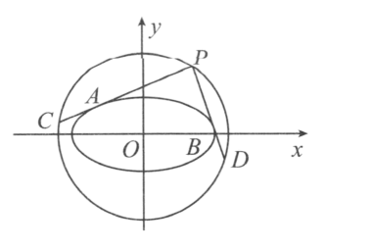
性质2：$P$为圆$x^{2}+y^{2}=a^{2}+b^{2}$上任一点，过$P$作椭圆$\frac{x^{2}}{a^{2}}+\frac{y^{2}}{b^{2}}=1(a>b>0)$的两条切线$PA,PB$，切点分别为$A,B$，延长$PA,PB$交圆$O$于$C,D$两点，则
①$C,O,D$三点共线；②$AB∥CD$；③$k_{OP}⋅k_{CD}=−\frac{b^{2}}{a^{2}},k_{OP}⋅k_{AB}=−\frac{b^{2}}{a^{2}},k_{OA}⋅k_{PA}=−\frac{b^{2}}{a^{2}},k_{OB}⋅k_{PB}=−\frac{b^{2}}{a^{2}}$；④当$P$位于$y$轴上时，弦$\left|AB\right|$取得最大值．
性质2证明：设 P(x0，y0)，则 x0²+y0²=a²+b²，椭圆 E：x²/a²+y²/b²=1。以下先按 x0y0≠0 证明；若斜率不存在或 x0、y0 中有一个为 0，可由同样代入或连续性得到。
①证明 C，O，D 三点共线。设过 P 的切线斜率为 k，切线方程为 y-y0=k(x-x0)，即 y=kx+m，其中 m=y0-kx0。椭圆的切线条件为 m²=a²k²+b²，故 (y0-kx0)²=a²k²+b²。整理得 (x0²-a²)k²-2x0y0k+(y0²-b²)=0。又 x0²+y0²=a²+b²，所以 y0²-b²=a²-x0²，于是两条切线斜率 k1，k2 满足 k1k2=-1，即 PA⊥PB。C、D 与 P 同在圆 x²+y²=a²+b² 上，且 ∠CPD=90°，由圆周角定理知 CD 为该圆直径，故 C，O，D 三点共线。
②证明 AB∥CD。椭圆上一点 (x1，y1) 处的切线为 xx1/a²+yy1/b²=1。若该切线过 P，则 x0x1/a²+y0y1/b²=1。因此两个切点 A、B 都在直线 x0x/a²+y0y/b²=1 上，即 AB 的方程为 x0x/a²+y0y/b²=1，所以 kAB=-b²x0/(a²y0)。
另一方面，设 PA 的斜率为 k，PA 与圆的另一个交点为 C。由圆的割线交点公式可得 C=P-2(x0+ky0)/(1+k²)·(1，k)。再利用切线斜率方程 (x0²-a²)(k²-1)-2x0y0k=0 化简，得 OC 的斜率 kCD=-b²x0/(a²y0)。于是 kAB=kCD，故 AB∥CD。
③证明斜率乘积。因为 kOP=y0/x0，且上面已经得到 kAB=kCD=-b²x0/(a²y0)，所以 kOP·kAB=kOP·kCD=-b²/a²。又椭圆在 A(xA，yA) 处的切线 PA 的斜率为 -b²xA/(a²yA)，而 kOA=yA/xA，故 kOA·kPA=-b²/a²；同理 kOB·kPB=-b²/a²。
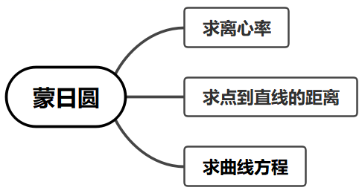
④证明 P 位于 y 轴时，弦 AB 最大。设 X=x0²。由 x0²+y0²=a²+b² 可知 0≤X≤a²+b²。将切点弦 x0x/a²+y0y/b²=1 与椭圆联立，计算弦长可得 |AB|=2√(a²+b²)·[a⁴-(a²-b²)X]/[a⁴+a²b²-(a²-b²)X]。由于 a>b>0，令 N=a⁴-(a²-b²)X，则 |AB|=2√(a²+b²)·N/(N+a²b²)，该式随 N 增大而增大，而 N 随 X 增大而减小，所以 |AB| 在 X=0 时取得最大值。即 x0=0，P 位于 y 轴时，弦 AB 取得最大值。
2.8-10．〔进〕定比分点
【编注】 已知AM=λMB时用定比分点坐标公式直接写M；调和分割为成对出现的一对分点（关联条目：定比点差定理）。
定比分点：若$\vec{AM}=λ\vec{MB}$，则称点M为AB的定比分点，若$A\left(x_{1},y_{1}\right)$，$B\left(x_{2},y_{2}\right)$，则$M\left(\frac{x_{1}+λx_{2}}{1+λ},\frac{y_{1}+λy_{2}}{1+λ}\right)$；若$\vec{AM}=λ\vec{MB}$且$\vec{AN}=-λ\vec{NB}$，则称M，N调和分割A，B，根据定义，那么A，B也调和分割M，N．
2.8-11．〔进〕定比点差定理
【编注】 两调和定比分点P、Q满足x_P·x_Q/a²±y_P·y_Q/b²=1，是有心曲线中点弦与定比问题的统一工具（关联条目：定比分点）。
定理1：已知椭圆方程$\frac{x^{2}}{a^{2}}+\frac{y^{2}}{b^{2}}=1\left(a>b>0\right)$，点$A\left(x_{1},y_{1}\right)$，$B\left(x_{2},y_{2}\right)$是椭圆上不同两点，若点$M\left(x_{0},y_{0}\right)$满足$\vec{AM}=λ\vec{MB}$，则有$\{\begin{aligned}x_{1}+λx_{2}=\left(1+λ\right)x_{0} \\ y_{1}+λy_{2}=\left(1+λ\right)y_{0}\end{aligned}$
点A，B代入椭圆方程，有$\{\begin{aligned}\frac{x_{1}^{2}}{a^{2}}+\frac{y_{1}^{2}}{b^{2}}=1 \\ \frac{x_{2}^{2}}{a^{2}}+\frac{y_{2}^{2}}{b^{2}}=1⇒\frac{λ^{2}x_{2}^{2}}{a^{2}}+\frac{λ^{2}y_{2}^{2}}{b^{2}}=λ^{2}\end{aligned}$
上式减下式可得$\frac{x_{1}^{2}-λ^{2}x_{2}^{2}}{a^{2}}+\frac{y_{1}^{2}-λ^{2}y_{2}^{2}}{b^{2}}=1-λ^{2}$即$\frac{\left(x_{1}-λx_{2}\right)\left(x_{1}+λx_{2}\right)}{a^{2}}+\frac{\left(y_{1}-λy_{2}\right)\left(y_{1}+λy_{2}\right)}{b^{2}}=1-λ^{2}$将$\{\begin{aligned}x_{1}+λx_{2}=\left(1+λ\right)x_{0} \\ y_{1}+λy_{2}=\left(1+λ\right)y_{0}\end{aligned}$代入得$\frac{\left(x_{1}-λx_{2}\right)x_{0}}{a^{2}\left(1-λ\right)}+\frac{\left(y_{1}-λy_{2}\right)y_{0}}{b^{2}\left(1-λ\right)}=1$
定理2：在椭圆或双曲线中，设A，B为椭圆或双曲线上的两点．若存在P，Q两点，满足$\vec{AP}=λ\vec{PB}$，$\vec{AQ}=-λ\vec{QB}$，一定有$\frac{x_{P}x_{Q}}{a^{2}}±\frac{y_{P}y_{Q}}{b^{2}}=1$．
证明：若$A\left(x_{1},y_{1}\right)$，$B\left(x_{2},y_{2}\right)$，$\vec{AP}=λ\vec{PB}$，则$P\left(\frac{x_{1}+λx_{2}}{1+λ},\frac{y_{1}+λy_{2}}{1+λ}\right)$；$\vec{AQ}=-λ\vec{QB}$则$Q\left(\frac{x_{1}-λx_{2}}{1-λ},\frac{y_{1}-λy_{2}}{1-λ}\right)$，有$\{\begin{aligned}\frac{x_{1}^{2}}{a^{2}}±\frac{y_{1}^{2}}{b^{2}}=1① \\ \frac{λ^{2}x_{2}^{2}}{a^{2}}+\frac{λ^{2}y_{2}^{2}}{b^{2}}=λ^{2}②\end{aligned}$；由①-②得：$\frac{\left(x_{1}+λx_{2}\right)\left(x_{1}-λx_{2}\right)}{a^{2}}±\frac{\left(y_{1}+λy_{2}\right)\left(y_{1}-λy_{2}\right)}{b^{2}}=1-λ^{2}$，即$\frac{1}{a^{2}}⋅\frac{x_{1}+λx_{2}}{1+λ}⋅\frac{x_{1}-λx_{2}}{1-λ}±$ $\frac{1}{b^{2}}⋅\frac{y_{1}+λy_{2}}{1+λ}⋅\frac{y_{1}-λy_{2}}{1-λ}=1⇒\frac{x_{P}x_{Q}}{a^{2}}±\frac{y_{P}y_{Q}}{b^{2}}=1$，
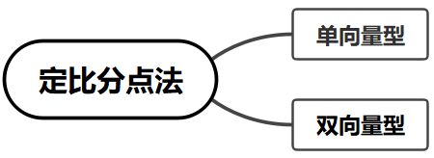
定比点差的原理迷题解开，就是两个互相调和的定比分点坐标满足有心曲线（椭圆和双曲线有对称中心，故称为有心曲线）的特征方程：$\frac{x_{p}x_{Q}}{a^{2}}±\frac{y_{p}y_{Q}}{b^{2}}=1$．
2.8-12．〔进〕齐次式
【编注】 各项次数相同的多项式；是齐次化法处理双斜率问题的基本概念（关联条目：齐次方程）。
一个多项式中，如果各项的次数都相同，则称这个多项式为齐次式.例如：$$x+2y$$为一次齐次式，$$x^{2}−2xy−3y^{2}$$为二次齐次式.
2.8-13．〔进〕齐次方程
【编注】 二次齐次方程除以x²化为关于k=y/x的二次方程，两根即两直线斜率（关联条目：齐次式）。
一个方程中，如果所有非零项的次数都相同，则称这个方程为齐次方程.例如：$$x+2y=0$$是一次齐次方程，$$x^{2}−2xy−3y^{2}=0$$是二次齐次方程.
特别地，二次齐次方程的一般形式为$$Ax^{2}+Bxy+Cy^{2}=0$$（其中$$A$$，$$B$$，$$C$$不同时为0），当$$x≠0$$时，两边同时除以$$x^{2}$$，可得$$C{\left(\frac{y}{x}\right)}^{2}+B⋅\frac{y}{x}+A=0$$，设$$k=\frac{y}{x}$$，则$$Ck^{2}+Bk+A=0$$，当$$x≠0$$时，即为关于$$k$$的二次方程.
2.8-14．〔进〕非对称问题
【编注】 所求式在x₁、x₂（或y₁、y₂）中不对称、韦达定理无法直接代入时，需由韦达构造互化关系消元（关联条目：圆锥曲线的弦与弦长）。
已知点$A\left(x_{1},y_{1}\right)$，$B\left(x_{2},y_{2}\right)$在椭圆C：$\frac{x^{2}}{a^{2}}+\frac{y^{2}}{b^{2}}=1\left(a>b>0\right)$上，要求$\frac{\left(x_{2}-a\right)y_{1}}{\left(x_{1}+a\right)y_{2}}$或$\frac{\left(y_{1}-b\right)x_{2}}{\left(y_{2}+b\right)x_{1}}$的值，这类问题无法直接韦达定理代入，因此称为非对称问题.

